Aprobat
prin Ordinul Ministrului agriculturii,
dezvoltării regionale și mediului
nr.200 din 11 septembrie 2020

Ghid privind revitalizarea urbană
pentru orașele din Republica Moldova

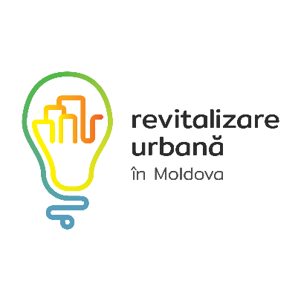

Varșovia/Chișinău
2020
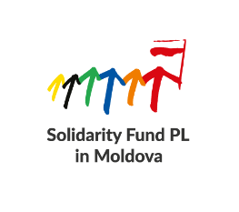
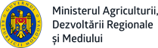

Ghidul a fost elaborat în cadrul proiectului coordonat de Ministerul Fondurilor și Politicii Regionale din Republica Polonia, nr. 309/2017/M3 „Suport pentru administrația Republicii Moldova în implementarea Strategiei Naționale de Dezvoltare Regională pentru anii 2016-2020 prin dezvoltarea urbană integrată și sustenabilă”, cofinanțat din fondurile programului de cooperare poloneză pentru dezvoltare al Ministerului Afacerilor de Externe al Poloniei, implementat în perioada 2017 – 2019.

Autori:
Rajmund Ryś, Konsorcjum Projekty Miejskie
Andrzej Brzozowy, Konsorcjum Projekty Miejskie
Jarosław Kadłubowski, Konsorcjum Projekty Miejskie
Anastasia Stefanita, Solidarity Fund PL în Moldova
Grzegorz Pragert, Ministerul Fondurilor și Politicii Regionale din Polonia
Igor Malai, Ministerul Agriculturii, Dezvoltării Regionale și Mediului din Republica Moldova

Listă de abrevieri
ADR – agenție de dezvoltare regională
FEE - Fondul pentru eficiență energetică
FEN - Fodul ecologic național
FISM - Fondul pentru investiții sociale din Moldova
FNDR – Fondul național pentru dezvoltare regională
MADRM – Ministerul Agriculturii, Dezvoltării Regionale și Mediului
PRU – Program de revitalizare urbană
PUG - Plan urbanistic general
PR - proiect de revitalizare
ZD - zonă degradată
ZR - zonă de revitalizare

Context general
În perioada 2017 – 2019, în cadrul proiectului nr. 309/2017/M3 „Suport pentru administrația Republicii Moldova în implementarea Strategiei Naționale de Dezvoltare Regională pentru anii 2016-2020 prin dezvoltarea urbană integrată și sustenabilă”, cofinanțat din fondurile programului de cooperare poloneză pentru dezvoltare al Ministerului Afacerilor de Externe al Poloniei, coordonat de Ministerul Fondurilor și Politicii Regionale din Republica Polonia și implementat în parteneriat cu Ministerul Agriculturii, Dezvoltării Regionale și Mediului al Republicii Moldova (MADRM) și Solidarity Fund PL în Moldova, a fost pilotată abordarea de revitalizare urbană ca un instrument al politicii de dezvoltare urbană în Republica Moldova, cu participarea următoarelor municipii și orașe: Bălți, Briceni, Cimișlia, Căușeni, Ceadîr-Lunga, Drochia, Edineț, Ialoveni, Ocnița, Orhei, Rezina, Sângerei, Soroca, Strășeni, Ungheni, Vulcănești.

Scopul principal al procesului a fost de a crea un sistem complex și durabil privind revitalizarea urbană la toate nivelele: național (cadrul de reglementare și metodologic), regional (implicarea Agențiilor de dezvoltare regională) și local (elaborarea și implementarea Programelor de revitalizarea urbană).
În rezultat, s-a reușit dezvoltarea în mod participativ a metodologiei de revitalizare urbană adaptată la contextul local. Prin pilotarea, în paralel, a proiectelor de revitalizare urbană în orașele și municipiile din Republica Moldova s-a demonstrat eficiența abordării de revitalizare ca instrument al politicii de dezvoltare urbană.

I. Introducere

Ce este revitalizarea urbană?
”Liniile Directoare privind revitalizarea urbană în Republica Moldova”, elaborate de către MADRM în anul 2019 și care constituie cadrul de implementare a revitalizării în orașele din Republica Moldova, conțin o definiție precisă a acestui termen.
Acest Ghid expune această definiție, explicând diverse aspecte ale revitalizării, mai ales din perspectiva practică.
Revitalizare urbană - un proces de eliminare dintr-o stare de criză a zonelor urbane degradate, desfășurat în mod complex, prin acțiuni integrate teritorial, desfășurate de către administrațiile locale prin parteneriate locale, regionale, naționale eficiente în baza unui Program de revitalizare.
Conform definiției, procesul de revitalizare se bazează pe un Program de revitalizare. Așadar, revitalizarea începe odată cu inițierea lucrărilor de elaborare a programului și durează până când programul este realizat. Tocmai de aceea întrebarea „Cum să efectuezi corect procesul de revitalizare?” se rezumă în practică la întrebarea „Cum să pregătești corect Programul de revitalizare”.

Conținutul Ghidului se bazează pe Liniile Directoare privind revitalizarea urbană, indicând capitolele corespunzătoare ale programului de revitalizare.
Ghidul este constiutuit structural pe două dimensiuni: Prima dimensiune a ghidului se este descrisă în capitolele II-VI, și se referă la modul în care trebuie întocmit un Programul de revitalizare. Capitolele II-V conțin informații de bază, descriind mai ales modul de pregătire al procesului de lucru la program. Capitolul VI, descrie detaliat elementele obligatorii ale programului, iar următoarele subcapitole se referă la părțile corespunzătoare din structura programului de revitalizare conform cerințelor din Liniile Directoare.
A doua dimensiune a ghidului se referă la cursul procesului de revitalizare urbană. Cuprinde aceleași capitole menționate anterior, însă conținutul acestora trebuie înțeles ca fiind caracteristicile etapelor ulterioare ale procesului sau descrierea unor anumite aspecte (de ex. managementul, finanțarea). Această parte este completată de capitolele VII-IX, care se referă la provocările apărute după adoptarea programului de revitalizare și care nu sunt prevăzute/planificate în program.
Manualul îl ghidează pe cititor prin toate etapele elaborării Programului de revitalizare, descriind activitățile „pas cu pas”. În plus, le ilustrează cu exemple din programele-pilot de revitalizare pregătite de orașele din Republica Moldova. De asemenea, în manual sunt prezentate și exemple de acțiuni de revitalizare din Polonia. Trebuie mrnționat faptul că revitalizarea în fiecare oraș trebuie să aibă forma sa unică, adaptată contextului local. Prin urmare, exemplele concrete și recomandările servesc ca inspirație și ele trebuie îmbinate cu activitatea, inventivitatea și creativitatea funcționarilor și a comunităților locale.
II. Definirea termenilor cheie
Mai jos sunt enumerate definițiile celor mai importanți termeni utilizați în procesul de pregătire și implementare a activităților de revitalizare. Dacă o definiție se regăsește în Liniile Directoare, atunci aceasta coincide cu formularea din Liniile Directoare.
Proiect de revitalizare (PR)– reprezintă o serie de activități și o investiție de resurse pe o perioadă determinată, menite să răspundă unei nevoi reale și să conducă la realizarea unui obiectiv precis. Proiectele corespund cu acțiunile Programului de revitalizare și se realizează pe zone urbane precis delimitate în spațiu care prezintă un cumul de disfuncții. Proiectul de revitalizare poate fi integrat (multisectorial) sau sectorial (tematic).
Zona degradată (ZD) -acumulare de fenomene sociale specifice, negative, care sunt adițional însoțite de probleme economice, ecologice, tehnice sau funcțional-spațiale.
Zona de revitalizare (ZR) – zona care cuprinde întregul teritoriu sau o parte din zona degradată, caracterizată printr-o concentrare specifică a fenomenelor negative, pentru care, datorită importanței semnificative pentru dezvoltarea locală, se intenționează implementarea revitalizării.
Participare publică - implicarea locuitorilor, organizațiilor neguvernamentale, agenților economici în procesul de revitalizare a zonei selectate.
Comisia consultativă - grup de cetățeni format din reprezentanți ai zonei de revitalizare (reprezentanți ai locatarilor blocurilor locative, întreprinderilor de afaceri, organizațiilor nonguvernamentale) creat pentru identificarea necesităților de revitalizare din zonă și consultarea activităților Programului de revitalizare.
Proiecte de bază – proiecte de revitalizare care reprezintă activități majore, implementate pe o scară mai largă și un impact sporit asupra zonei de revitalizare și a orașului în întregime planificate pentru realizarea scopului propus.
Proiecte complementare – proiecte de revitalizare care vin să complementeze proiectele de bază fiind concentrate pu un spațiu mai redus și cu un impact specific unei subzone a zonelor de revitalizare.
Comitet de Coordonare – structură organizatorică în cadrul Primăriei orașului, numită printr-o decizie oficială a Primarului în scopul coordonării procesului de pregătire și realizare a programului de revitalizare. Membrii Comitetului sunt reprezentanții diverselor unități ale primăriei, care sunt responsabili inclusiv pentru sarcinile rezultate din programul de revitalizare.
Persoana Responsabilă de Revitalizarea Urbană – angajat al Primăriei orașului, desemnat printr-o decizie oficială a primarului pentru a îndeplini rolul de coordonator al procesului de planificare, elaborare a programului și realizarea acestuia.
III. Importanța programului de revitalizare
Conform Liniilor Directoare privind revitalizarea urbană în Republica Moldova Programul de revitalizare a unei zone urbane reprezintă un instrument al dezvoltării urbane durabile, prin care o autoritate desemnată își definește programul de acțiuni asupra unei zone în situație de criză, pe o perioadă determinată (3-5 ani).
Programul de revitalizare este un document format din două părți:
- strategică: analiza, viziunea asupra schimbărilor și obiectivele
- executivă: lista proiectelor, cadrul financiar simplificat și descrierea structurii de management a procesului de revitalizare urbană.
Autoritățile orașului sunt responsabile pentru elaborarea programului de revitalizare, iar procesul în sine de creare a documentului este realizat prin colaborare strânsă și directă cu locuitorii și cu alte părți interesate (parteneri). Trăsătura caracteristică a unui bun program de revitalizare este faptul că autoritățile orașului, locuitorii zonei de revitalizare, asociațiile obștești, întreprinzătorii și alți parteneri se identifică cu programul. În acest scop, încă de la începutul lucrărilor la program, este necesară includerea tuturor partenerilor în discuțiile despre revitalizare.
Se recomandă ca programul de revitalizare să cuprindă o perioadă de la 3 până la 5 ani. O asemenea perioadă de realizare a programului permite ca documentul să fie concret și realist. Pe de altă parte, într-o asemenea perspectivă de timp, cu siguranță, nu vor fi rezolvate toate cele mai grave probleme sociale, iar realizarea unor proiecte mai complexe poate depăși perioada stabilită a programului. În acest sens se recomandă ca din start să fie luat în considerare faptul că la sfârșitul programului va avea loc evaluarea implementării și a rezultatelor acestuia. Pe baza concluziilor acestei evaluări va fi elaborat un alt program, care va continua – cel puțin parțial – anumite aspecte nefinalizate în programul anterior. O asemenea abordare pe termen lung este conform Liniilor Directoare, care solicită crearea unui sistem de monitorizare și evaluare a programelor de revitalizare în fiecare oraș. Altfel – în cazul unor programe de revitalizare unice și de scurtă durată – sistemul respectiv de monitorizare și evaluare a programelor nu ar putea avea efecte concrete.
Programul de revitalizare trebuie să fie accesibil publicului larg, transparent și inteligibil pentru toți. De aceea fiecare parte a documentului trebuie să fie relativ scurtă, într-un limbaj simplu și accesibil (ceea ce este important pentru atragerea partenerilor la participarea activă în consultările publice etc.).
Conform Liniilor Directoare, structura minimă obligatorie a PRU este următoarea:
Elementele de conținut ale Programului de revitalizare urbană
I. Introducere
1.1. Descrierea generală a orașului
1.2. Conceptul de Revitalizare Urbană
1.3. Legăturile programului cu documentele strategice naționale.
II. Analiza orașului – determinarea zonelor degradate și a zonei de revitalizare
2.1. Delimitarea zonelor orașului
2.2. Descrierea metodologiei de studiu
2.3. Analiza diferențelor între părțile orașului
2.3.1. Sfera socială
2.3.2. Sfera economică
2.3.3. Sfera de mediu
2.3.4. Sfera spațial-funcțională
2.3.5. Sfera tehnică
2.3.6. Alte sfere (opțional)
2.4. Identificarea zonelor degradate
2.5. Determinarea zonei de revitalizare
III. Analiza aprofundată a zonei de revitalizare
3.1. Descrierea zonei de revitalizare urbană
3.2. Analiza situației din anumite perspective:
3.2.1. Sfera socială
3.2.2. Sfera economică
3.2.3. Sfera de mediu
3.2.4. Sfera spațial-funcțională
3.2.5. Sfera tehnică
3.2.6. Altele (opțional)
IV. Viziunea și obiectivele de dezvoltare a zonei de revitalizare
V. Proiectele de revitalizare urbană
Proiecte de bază
Proiecte complementare.
VI. Cadrul financiar
VII. Implementarea și managementul programului de revitalizare
VIII. Monitorizarea și evaluarea implementării programului de revitalizare
IX. Implicarea locuitorilor și a părților interesate în elaborarea programului (opțional)

IV. Rolul Agențiilor de Dezvoltare Regională în procesul de revitalizare urbană
În elaborarea și implementarea programelor de revitalizare orașele vor fi sprijinite de către colaboratori/experți ai Agențiilor de Dezvoltare Regională (ADR). Rolul agenției este de a sprijini orașele astfel încât elaborarea și implementarea programului să se desfășoare în conformitate cu reglementările naționale și principiile de revitalizare. În plus, agențiile facilitează schimbul de cunoștințe, informații și experiențe între orașele din regiunea respectivă, între regiuni, precum și comunicarea cu MADRM.
ADR, ca entități importante în sistem, au drept scop optimizarea activităților de dezvoltare direcționate în orașe de către diverse instituții naționale. În plus, experții ADR vor fi factori semnificativi în discutarea și coordonarea sprijinului donatorilor externi (internaționali). Acest suport poate fi un factor foarte important care susține succesul revitalizării (iar uneori chiar inițiază acest proces). În acest sens agențiile de dezvoltare regională îndeplinesc un rol dublu:
- ca partener al orașelor în elaborarea și implementarea programelor de revitalizare în conformitate cu legislația națională;
- ca "filială regională" a sistemului național de revitalizare urbană, care colaborează cu alte instituții centrale pentru dezvoltarea sistemului, mai ales a instrumentelor acestuia (financiare, organizaționale, instituționale, educaționale etc.).
V. Planificarea procesului de pregătire a programului de revitalizare urbană

Pasul I – decizia de inițiere a procesului de revitalizare urbană
Decizia de inițiere a procesului de revitalizare urbană este luată de către autoritățile locale. O asemenea decizie trebuie să rezulte din convingerea că acesta este răspunsul corect la provocările de dezvoltare care apar în oraș. Decizia are un caracter strategic, dar înainte de a o lua trebuie să răspundă la câteva întrebări. Obținerea unui răspuns afirmativ la fiecare dintre ele confirmă faptul că orașul are nevoie de revitalizare.
Aceste întrebări sunt:
1. Există probleme complexe de natură socio-economică în oraș, care nu pot fi rezolvate prin simple acțiuni unidimensionale?
2. Există în oraș diferențe mari între cartiere, adică există părți ale orașului unde se concentrează fenomenele negative și acolo trebuie îndreptate acțiunile pentru a egaliza condițiile de viață din oraș?
3. Există în oraș disponibilitate din partea diverșilor parteneri pentru acțiuni comune (sau potențial pentru crearea unei asemenea cooperări) pentru a rezolva problemele existente în oraș? Când autoritățile orașului decid privind demararea procesului de revitalizare urbană ca instrument de soluționare a problemelor existente, atunci trebuie începută elaborarea programului de revitalizare. Elaborarea PRU și ulterior adoptarea acestuia de către Consiliul Local/Municipal este o condiție obligatorie pentru începerea acțiunilor de revitalizare. În primul rând acest lucru este reglementat de Liniile Directoare, dar este necesar și din perspectiva practice. Dacă sunt realizate acțiuni integrate pentru a atinge anumite obiective, este necesară includerea acestor acțiuni într-un program structurat.

Pasul II – desemnarea Persoanei responsabile de revitalizarea urbană și crearea unui Comitet de coordonare
Pentru pregătirea corespunzătoare a programului de revitalizare se recomandă desemnarea unei Persoane responsabile de revitalizarea urbană. Aceasta îndeplinește rolul de coordonator al procesului de pregătire a programului și de realizare a acestuia. Desemnarea Persoanei responsabile se realizează prin decizia Primarului Orașului.
Pentru organizarea eficientă a procesului de revitalizare, este necesară crearea unei structuri organizaționale în cadrul primăriei orașului - așa-numitul Comitet de coordonare, fiind înființat prin decizia Consiliului local. Acest Comitet oferă sprijin Persoanei responsabile de revitalizarea urbană în procesul de elaborare și realizare a programului. În cadrul ședințelor Comitetului, la care, dacă este necesar, participă și Primarul, se realizează distribuția rolurilor și a responsabilităților privind revitalizarea între unitățile organizatorice ale Primăriei orașului. Comitetul discută periodic privind evoluția activităților, problemele apărute, efectele și rezultatele obținute și planifică acțiunile și posibilele soluții. În componența Comitetului ar trebui să intre reprezentanții departamentelor stabilite în funcție de problemele planificate a fi soluționate în orașul respectiv în cadrul procesului de revitalizare. În mod standard, sunt incluse direcțiile responsabile pentru urbanism și arhitectură, investiții, servicii publice de gospodărie comunală, politică socială, de locuințe, educație, sport, cultură etc. Pe parcurs, când sfera de aplicare a programului de revitalizare va fi precizată clar, pot fi necesare schimbări privind componența Comitetului. Poate fi necesară înființarea unor sub-echipe, participarea unor persoane din afara Primăriei, cu privire la anumite probleme sau tematici specifice. Odată cu înființarea Comitetului de coordonare merită să fie indicate clar – sub forma unui document scris – sarcinile acestuia și distribuirea responsabilităților în cadrul acestuia, precum și mecanismul de cooperare dintre Comitet, Persoana Responsabilă și Primar. De asemenea, merită luat în considerare și aspectul colaborării cu Comisia Consultativă (descrisă la Pasul IV). Aceste aspecte pot fi, de asemenea, supuse unor eventuale modificări, în etapele ulterioare ale activităților.

Pasul III – identificarea părților interesate de revitalizarea urbană
Un element indispensabil al acțiunilor de inițiere a procesului este identificarea corectă a părților interesate de revitalizare. Este vorba despre acele persoane, organizații sau entități care pot fi interesate de revitalizarea urbană sau de efectele acesteia. Este esențială identificarea acelor părți interesate care sunt gata să se angajeze în procesul de revitalizare, iar aportul lor, cunoștințele sau experiența pot fi utile în acest proces. Participarea și consultarea părților interesate se realizează la fiecare etapă a procesului de elaborare și ulterior de implementare a Programului de Revitalizare Urbană. Unele părți interesate sunt identificate la etapa analizei zonei de revitalizare, iar altele sunt antrenate pe parcurs, de ex. la etapa delimitării și diagnozei orașului etc.
Cele mai importante părți interesate sunt:
1. Locuitorii zonei de revitalizare
2. Antreprenorii care activează în zona respectivă sau care doresc să-și extindă activitatea în această zonă (precum și filialele acestora)
3. Persoanele care se implică activ în viața comunității
4. Instituțiile și organizațiile publice (nu numai cele locale/municipale), care își desfășoară activitatea în zona de revitalizare și reprezentanții acestora
5. Organizațiile neguvernamentale și reprezentanții acestora
6. Proprietarii imobilelor și asociațiile de locatari
7. Funcționarii orașului
8. Alții – cei implicați, interesați de revitalizarea urbană, inclusiv persoanele care nu locuiesc în zona respectivă
Lista celor interesați este deschisă, iar importanța unor anumite grupuri de părți interesate este diferită pentru fiecare oraș în parte. Părțile interesate participă activ în procesul de elaborare a programului, dar și la implementarea acestuia. Primăria orașului facilitează și încurajează participarea tuturor părților interesate la diverse etape ale procesului de revitalizare.

Pasul IV – crearea Comisiei consultative
O formă concretă de implicare a părților interesate în zona de revitalizare este Comisia consultativă, care trebuie creată prin proces-verbal la prima ședință. Se recomandă ca numărul membrilor Comisiei să nu depășească 20 de persoane, pentru organizarea operativă și eficientă a activităților acesteia.
Comisia Consultativă se creează doar după ce a fost deja luată decizia privind determinarea zonei de revitalizare (după cum se arată în capitolul VI.2.5). Astfel, locuitorii din zonă – care cunosc, de fapt, cel mai bine realitățile și necesitățile, precum și alte părți interesate (agenți economici, asociații etc.), devin membri ai Comisiei Consultative. În cazul asociațiilor sau altor grupuri organizate, în cadrul Comisiei Consultative participă reprezentantul delegat. Un lucru important este disponibilitatea membrilor Comisiei de a participa activ. Acest lucru poate însemna necesitatea unor eventuale schimbări în componența Comisiei pe parcursul procesului de revitalizare urbană – includerea unor persoane noi, dar și excluderea unora.
Se recomandă ca întâlnirile Comisiei Consultative să fie organizate pe terenul zonei de revitalizare (ar trebui să aibă un caracter deschis), iar membrii acesteia să se implice activ în elaborarea programului. Persoana Responsabilă de Revitalizarea Urbană ar trebui să participe activ la lucrările Comisiei și, pe de o parte, să încurajeze acțiunile acesteia, iar pe de altă parte să-i ofere informațiile necesare. Comisia Consultativă este un organ social, iar eficacitatea activității sale depinde de membrii individuali și de implicarea lor în proces. Rolul Comisiei Consultative este de a co-crea programul de revitalizare. Comisia este implicată mai ales, în analiza aprofundată a problemelor și identificarea necesităților zonei de revitalizare, formularea viziunii, stabilirea obiectivelor și planificarea propunerilor de proiecte de revitalizare. Astfel, programul devine un document realist, bazat pe necesități concrete, iar locuitorii și cei interesați de zona de revitalizare urbană se identifică cu procesul și cu activitățile planificate.

Pasul V – planificarea procesului și organizarea acestuia
Persoana Responsabilă de revitalizarea urbană și Comitetul de coordonare trebuie să întocmească un plan de lucru privind procesul de revitalizare. Experiența arată că procesul de elaborare a programului de revitalizare urbană durează cca 6-8 luni. Procesul de pregătire a programului trebuie să fie participativ.
Diversitatea activităților participative care vor fi întreprinse depinde de condițiile locale și de obiectivele urmărite. Planificarea procesului de revitalizare urbană se realizează în contextul priorităților strategice ale orașului, în baza obiectivelor și planurilor de dezvoltare a orașului. Fiecare, chiar și cea mai mică acțiune participativă din cadrul procesului de revitalizare urbană, trebuie să ia în considerare următoarele aspecte:
- implicarea în procesul de creare a unui program de revitalizare urbană a unei game cât mai largi de oameni și parteneri, cărora să le fie permisă prezentarea opiniilor proprii;
- informarea locuitorilor și altor persoane interesate, privind obiectivele, principiile revitalizării urbane și activitățile planificate;
- organizarea discuțiilor și altor metode pentru cunoașterea nevoilor și așteptărilor persoanelor interesate și identificarea în comun a potențialilor soluții, care ulterior se regăsesc în programul de revitalizare;
- inițierea, facilitarea și sprijinirea dialogului între părțile interesate și integrarea lor în procesul de revitalizare;
- sprijinirea inițiativelor venite de jos pentru a spori interesul părților pentru pregătirea programului de revitalizare.
Părțile interesate trebuie să fie consultate în diferite moduri. Nu toate subiectele sunt de interes pentru toți, și nu toți au posibilitatea de a participa la o activitate concretă de consultare. Aceasta înseamnă că tehnicile participative utilizate trebuie să fie pe cât posibil diversificate și să ofere posibilitatea de a participa la consultări la diferite date și forme (personal sau prin internet).
Se recomandă următoarele activități participative, lista fiind mereu deschisă în funcție de creativitatea echipei locale:
1. Anchete – pe internet și pe hârtie. Acestea trebuie să apară în ambele forme, pentru a permite persoanelor car nu vor sau nu pot utiliza internetul să-și exprime punctul de vedere.
2. Întâlniri consultative – organizate într-un loc convenabil pentru un număr cât mai mare de participanți potențiali (atunci când va fi deja cunoscută zona de revitalizare urbană – de preferință în această zonă) și la ore convenabile (după-amiază sau poate în weekend?).
3. Vizite de cercetare – care oferă posibilitatea de a cunoaște direct și de a discuta problemele locale, dar și cele potențiale.
4. Ateliere – întâlniri de lucru care permit părților interesate să lucreze efectiv la programul de revitalizare urbană, pe diferite tematici / compartimente.
5. Organizarea unui punct de consultare, unde persoane competente oferă informații între anumite ore.
6. Colectarea propunerilor / comentariilor privind proiectele documentelor – din aceleași motive ca cele menționate la pct. 1 atât pe internet, cât și pe hârtie.
7. Interviuri și discuții individuale – care fie rezultă din necesitatea de a obține informații de la persoana respectivă (de ex. liderul informal al comunității locale) fie sunt legate de faptul că persoana respectivă nu poate participa la întâlnirile consultative (de ex. din cauza unei dizabilități).

Având intenția de a desfășura activități participative eficiente trebuie avut în vedere că:
1. Tematica și ordinea acestor activități trebuie să fie bine și logic gândite – să constituie o succesiune inteligibilă legată de procesul de pregătire a programului și să se completeze reciproc (de ex. anumite activități adresate unor grupe diferite de destinatari).
2. Potențialii participanți la consultări ar trebui să aibă posibilitatea de a alege activitățile la care să participe – dacă nu au posibilitatea de a participa la una dintre ele, ar trebui să existe alternativă, ca fiecare să-și poată exprima părerea într-o formă sau alta.
3. Conținutul anchetelor, prezentărilor și documentelor trebuie să fie clar și formulat într-un limbaj accesibil. De exemplu anchetele ar trebui să conțină doar câteva întrebări, la care să se poată răspunde scurt.
4. Merită utilizate mecanismele care lărgesc sfera activităților participative – de ex. combinarea lor cu evenimentele în aer liber sau cu implicarea școlilor (elevii ca intermediari în transmiterea de informații în familii despre aspectele importante pentru comunitatea locală).
Seria de activități participative merită să fie discutată întâi cu Comisia consultativă, apoi convenite în cadrul lucrărilor Comitetului de coordonare. Planul activităților de elaborare și consultarea programului pot fi incluse într-un document intitulat „Plan de comunicare” aprobat de Comitetul de coordonare. Acest lucru ar permite în mod curent diferitelor părți să verifice la ce stadiu sunt și în ce măsură s-a reușit realizarea planurilor inițiale.
Pas cu pas: pregătirea pentru întocmirea programului de revitalizare urbană
- Decizia generală privind necesitatea elaborării programului de revitalizare urbană.
- Înființarea structurii organizatorice în Primăria Orașului care se ocupă de revitalizarea urbană – desemnarea Persoanei Responsabile de Revitalizarea Urbană și Comitetul de Coordonare.
- Identificarea părților interesate.
- Înființarea Comisiei Consultative la etapa identificării zonei de revitalizare.
- Planificarea procesului de elaborare a programului revitalizare urbană, cu accent pe activitățile participative.

Exemplu din Polonia: Dąbrowa Górnicza – Concepția bine gândită a participării sociale în procesul de revitalizare urbană
Dąbrowa Górnicza, un oraș cu 120.000 de locuitori cu un trecut industrial și minier a avut curajul să formuleze un obiectiv foarte ambițios de revitalizare urbană. S-a constatat că una dintre cauzele problemelor existente este faptul că locuitorii orașului nu se identifică suficient cu orașul propriu. Printre altele aceasta rezultă și din lipsa unui centru clar. Așa s-a decis să fie creat centrul orașului pe terenul fostei fabrici de mașini-unelte „Defum”. Dar cum ar fi trebuit să arate centrul și ce funcție ar trebui să îndeplinească? Au fost multe întrebări serioase de acest tip la care locuitorii au fost nevoiți să răspundă. De aici și grija deosebită pentru planificarea unei serii de activități participative.
Prima inovație a fost faptul că a fost planificată aducerea celor mai bune modele de participare civică la Dąbrowa Górnicza. Întreaga concepție a activităților, precum și „pornirea” acestora a fost realizată de către o fundație cu experiență din Varșovia, mai târziu organizațiile sociale locale au preluat activitățile și inițiativa. A fost prevăzută o serie largă de consultări publice, iar printre instrumentele utilizate se numără: puncte mobile de consultare, vizite de cercetare și dezbateri în curte. Punctul de plecare a fost observația că sunt mulți locuitori care niciodată nu vor veni din proprie inițiativă la întâlnirile consultative. Atunci s-a hotărât că „vor veni consultările la oameni”.
Un element semnificativ al acțiunilor a fost educația. A fost utilizată pentru a înțelege despre ce este vorba în revitalizarea urbană, dar și pentru o mai bună cunoaștere a propriului oraș. Activitățile educaționale au fost îndreptate către trei grupuri: tineretul școlar, seniorii și participanții cheie în procesul de revitalizare urbană.
S-a pus accent și pe activizarea comunității locale. S-a încercat convingerea acesteia că terenul fabricii Defum merită vizitat chiar înainte de a fi transformat într-un adevărat centru al orașului. În continuare se organizează acolo diverse evenimente, unele în aer liber și sunt create condițiile pentru ca fabrica să devină un loc tradițional de întâlnire.
Programul activităților participative s-a încheiat cu un succes incontestabil. Locuitorii au participat în număr mare la consultările publice, iar fabrica Defum deja este un loc popular în Dąbrowa Górnicza.
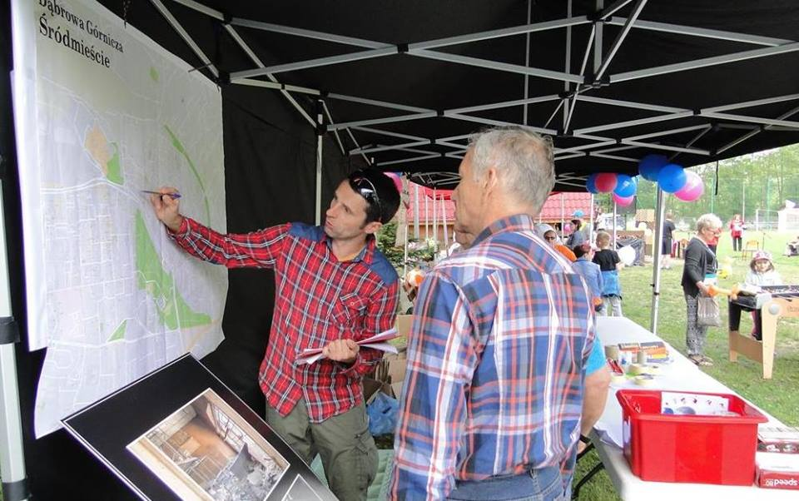

Logica intervenției – în întregul program și proces de revitalizare urbană
Buna planificare a procesului de revitalizare urbană (și descrierea acesteia în programul de revitalizare) necesită respectarea unei așa-numite logici a intervenției, care reprezintă legătura clară a diagnozei (indicarea problemelor, a cauzelor acestora și necesitățile zonei de revitalizare) cu partea strategică a programului (obiectivele PRU) și cu cea executivă (lista proiectelor și planul financiar).
Logica intervenției poate fi indicată după cum urmează:
Logica intervenției: PROBLEME NEVOI OBIECTIVE PROIECTE
PROBLEME NEVOI OBIECTIVE PROIECTE
Acest lucru poate fi descris astfel: pe baza analizei aprofundate a zonei de revitalizare urbană care include toate domeniile, trebuie stabilite obiectivele intervenției.
Scopul / Obiectivul principal trebuie să fie formulat astfel încât realizarea lui să reducă semnificativ problemele zonei revitalizării și să utilizeze potențialul (resursele) de dezvoltare al acesteia.
Ulterior, pentru obiectivele specifice stabilite trebuie selectate o serie de proiecte a căror sumă duce la atingerea tuturor obiectivelor programului de revitalizare urbană.
Acest lucru poate acționa și invers: Seria de proiecte de revitalizare urbană trebuie să fie astfel selectată încât realizarea acestora să ofere garanția atingerii obiectivelor stabilite, eliminând sau atenuând situația de criză din zona revitalizării.
Deși PRU nu este un text literar, aici poate fi aplicată cu succes faimoasa regulă a lui Cehov referitoare la pușcă.

Pușca lui Cehov - principiul dramaturgului, potrivit căruia fiecare element al narațiunii trebuie să fie necesar, iar elementele irelevante trebuie eliminate. În povestire, nu trebuie plasate elemente care înșală așteptările spectatorilor, adică care apoi nu joacă niciun rol în evenimentele viitoare.
Regula: „Dacă în primul act, pe perete atârnă o pușcă, în al treilea act trebuie neapărat să se tragă cu ea - altfel n-are rost să ți-o mai amintești."
Logica intervenției înseamnă, de asemenea, că problemele indicate în analiza aprofundată a zonei de revitalizare, ar trebui rezolvate (abordate) neapărat în celelalte părțile ale PRU: atât la obiective, cât și în proiectele de revitalizare. De exemplu: dacă printre problemele importante ale zonei de revitalizare se află șomajul în rândul tinerilor, această problemă ar trebui inclusă neapărat într-unul dintre obiectivele specifice, iar printre proiecte ar trebui să fie planificată o acțiune / mai multe acțiuni directă / directe (proiect/e) care are/au drept scop soluționarea acestei probleme.
Și invers: fiecare proiect de revitalizare din PRU ar trebui să fie justificat în setul de obiective PRU și ar trebui să fie axat pe soluționarea problemei / problemelor indicate în partea de analiză.
VI. Caracteristicile elementelor programului de revitalizare urbană
Programul de revitalizare urbană este un document care trebuie să conțină mai multe elemente legate logic între ele. Prin urmare, trebuie să conțină toate informațiile necesare. Totodată, nu trebuie incluse informațiile care nu sunt relevante pentru procesul de revitalizare urbană sau care se regăsesc în alte documente.
Acest capitol descrie pe rând fiecare parte a PRU, în conformitate cu structura PRU conținută în Liniile Directoare (dar și în primele pagini ale acestui manual).
1. Introducere în program
Prima parte a Programului de Revitalizare este intitulată „Introducere” și conform Liniilor Directoare privind Revitalizarea Urbană trebuie să conțină următoarele: (i) o scurtă prezentare a orașului; (ii) explicarea conceptului de revitalizare urbană și implementarea ei în orașul respectiv și (iii) descrierea legăturilor dintre program și documentele strategice ale orașul respectiv.
1.1 Prezentarea orașului
Descrierea orașului cuprinde cele mai importante informații despre oraș, astfel încât o persoană care nu cunoaște orașul să poată cunoaște situația acestuia, amplasarea orașului, condițiile de dezvoltare, specificul orașului, fără a intra în detalii. Prezentarea orașului se face maxim pe o pagină.
1.2 Explicarea conceptului de revitalizare urbană
La fel ca și subcapitolul anterior și acesta trebuie să fie foarte scurt (aprox. 1 pagină). Trebuie explicat clar conceptul de revitalizare urbană în Republica Moldova: ce este revitalizarea urbană, ce documente o reglementează (Liniile Directoare), la ce se referă programul de revitalizare urbană, în general care sunt caracteristicile procesului de revitalizare (parteneri, abordarea aplicată, concentrarea pe zona degradată). De asemenea, poate fi descris pe scurt procesul de elaborare a programului.
Este important de subliniat faptul că revitalizarea urbană este un instrument eficient de dezvoltare locală și totodată un instrument al politicii naționale de dezvoltare regională și urbană din Republica Moldova.
1.3 Descrierea legăturilor dintre programul de revitalizare urbană și documentele strategice (naționale și locale)
Este foarte important ca programul de revitalizare urbană să aibă legătură de alte documente strategice ale orașului, mai ales cele privind dezvoltarea social-economică, de planificare urbanistică și a altor sfere, de ex. dezvoltarea economică. Merită indicate strategiile concrete, PUG și altele și trebuie descrise obiectivele care vor fi realizate prin programul de revitalizare urbană.
Important: în timpul elaborării PRU, analizând documentele strategice ale orașului, cu siguranță veți observa că lipsesc din acestea diferite elemente, obiective, acțiuni, subiecte. Acestea merită notate și în acest subcapitol se poate indica modul în care documentele strategice ale orașului (la actualizarea acestora) țin cont de procesul și obiectivele revitalizării urbane incluse în PRU.
Principiul A: revitalizarea urbană ca element important al viziunii generale de dezvoltare a orașului. Este important ca autoritatea publică locală să considere revitalizarea urbană ca instrument prioritar pentru dezvoltarea zonelor urbane, care se încadrează în concepția generală de dezvoltare urbană, cu care autoritățile se identifică clar.
2. Realizarea analizei complete a orașului pentru a determina zona în care se va realiza revitalizarea urbană
Al doilea capitol al PRU se referă la analiza orașului și determinarea zonei de revitalizare urbană. Acest proces presupune următoarele etape (schema acestui capitol al Programului de Revitalizare Urbană):
2.1. Delimitarea zonelor orașului
2.2. Descrierea metodologiei de studiu
2.3. Analiza diferențelor între părțile orașului
2.3.1. Sfera socială
2.3.2. Sfera economică
2.3.3. Sfera de mediu
2.3.4. Sfera spațial-funcțională
2.3.5. Sfera tehnică
2.3.6. Alte sfere (opțional)
2.4. Identificarea zonelor degradate
2.5. Determinarea zonei de revitalizare

Determinarea zonei de revitalizare urbană, urmată de analiza aprofundată constituie baza unui bun proces de revitalizare urbană. Acestea permit stabilirea părții orașului care necesită intervenții, concentrarea activităților pe teritoriul respectiv și indicarea tipurilor de necesități și a potențialului care sunt în zonă.
Analiza comparativă a unităților urbane ia în considerare diferite sfere, cu accent pe cea socială. Analiza examinează la ce stadiu se află diferite părți ale orașului și le compară între ele. Analiza tuturor celor 5 sfere (socială, economică, spațial-funcțională, tehnică, de mediu) permite formarea unei imagini largi privind diversele probleme importante, nu numai sociale.

Delimitarea orașului. Cum se împarte orașul în unități urbane?
Primul pas este împărțirea întregului oraș în unități urbane. Unitatea urbană este o parte a orașului care este relativ uniformă din punct de vedere al funcționalității și structurii spațiale. În cadrul analizei, toate unitățile urbane se compară între ele din perspectiva existenței diferitelor fenomene de criză.
Pentru a delimita unitățile urbane se pot utiliza diferite surse, mai ales împărțirea deja utilizată în PUG. În plus, pot fi utile: cunoștințele funcționarilor despre oraș și diferențierile dintre diverse cartiere ale acestuia, alte împărțiri disponibile (de ex. secțiile de evidență, școlare, zonele de funcționare ale policlinicilor, secțiile de votare etc.).
Delimitarea orașului în unități urbane se realizează în baza următoarelor principii:
- Posibilitatea obținerii de date pentru unitățile delimitate
Scopul delimitării unităților urbane este compararea între ele din punctul de vedere al diferitelor fenomene de criză. Fenomenele sunt analizate pe baza datelor cantitative. Din această cauză elementul cheie pentru delimitarea unităților urbane este posibilitatea obținerii datelor pentru fiecare dintre ele. Cele mai avantajate sunt orașele care dispun de date alocate adreselor – pot împărți cu ușurință în unități. Alte orașe trebuie să ia în considerare în ce delimitare spațială sunt necesare datele și să adopte această împărțire, luând în considerare cât mai mult posibil și celelalte principii.
- Funcții uniforme și structuri spațiale în unitățile urbane
Unitățile urbane ar trebui să aibă un caracter uniform. O unitate urbană poate fi de ex. centrul strict al orașului, un cartier de case, un cartier de blocuri, o zonă industrială etc. Planul Urbanistic General poate conține deja o împărțire. Delimitarea conform funcției și structurii spațiale reflectă împărțirile naturale și permite observarea diferențelor dintre zonele orașului. Indicarea zonelor nelocuite (cum ar fi de ex. zonele industriale, marile terenuri verzi) permite de la început eliminarea acestor zone din analizele ulterioare (acolo nu pot fi identificate probleme sociale, care sunt esențiale pentru delimitarea și determinarea zonei de revitalizare). Bineînțeles, structurile complicate ale orașului adeseori nu permit o împărțire funcțională clară, motiv pentru care sunt admise excepții.
- Respectarea împărțirii naturale a orașului (sectoare, cartiere, bariere naturale)
Acesta este un principiu direct legat de cel anterior. Dacă orașul se împarte în sectoare, cartiere și alte zone prezente în conștiința locuitorilor – aceste informații trebuie utilizate și împărțirea trebuie să se reflecte în unitățile urbane. Același lucru se aplică și în cazul barierelor spațiale, de ex. râuri, căi ferate, spații verzi etc. Unitatea urbană este o zonă uniformă care nu este delimitată de o barieră de netrecut. De exemplu, dacă sunt două părți ale râului care nu sunt conectate de un pod, ar trebui să existe două unități.
- Un număr relativ similar de locuitori în unitățile urbane
Un număr relativ similar de locuitori în unitățile urbane facilitează comparația atât a acestora, dar mai ales a nivelului fenomenelor negative. Numărul locuitorilor dintr-o unitate urbană ar trebui să aibă între cîteva sute și cîteva mii de locuitori, pentru a nu permite identificarea publică a persoanelor din anumite grupuri vulnerabile. Totodată limita superioară nu este definită cu precizie și depinde de mărimea și structura orașului.
- Alocarea clară a fiecărei părți a orașului unei unități urbane
Întregul oraș trebuie împărțit în unități urbane - împărțirea nu poate lăsa spații libere nealocate nici unei unități. În același timp, fiecare parte a orașului trebuie să fie atribuită clar numai unei singure unități. Acest lucru se aplică atât clădirilor și adreselor, precum și străzilor, piețelor și altor zone neconstruite. Cea mai bună soluție este trasarea limitelor unităților conform limitelor proprietăților.
Pas cu pas: împărțirea orașului în unități urbane
- Analiza PUG – dacă în acesta sunt deja delimitate zonele spațiale și dacă acestea sunt potrivite pentru analiza din punct de vedere al revitalizării urbane
- Analiza altor împărțiri – legate de obiceiuri, delimitări geografice – bazate pe cunoștințele funcționarilor
- Verificarea dacă, pentru împărțirea propusă a orașului, pot fi obținute date sociale și alte date
- Pregătirea hărții pe care împărțirea orașului este clar vizibilă
- Alocarea fiecărei unități urbane unei suprafețe (în km² sau ha) și număr de locuitori – într-un tabel
Exemplu: Împărțirea orașului în unități urbane – mun. Soroca, Republica Moldova
În Soroca a fost utilizată împărțirea din PUG. Orașul (cu aprox. 37.000 de locuitori) a fost împărțit în 8 unități urbane. Populația unei unități urbane oscilează în jur de aprox. 4 000 de locuitori cu o singură excepție.
 | Denumirea Zonei | Nr de locuitori (nr. pers.) | Suprafața (ha)
1 | Centru | 4 650 | 250
2 | Dealul Sorocii | 2 620 | 110
3 | Colegiul Agricol | 2 870 | 144
4 | Hidroinpex | 4 270 | 173
5 | Bujerăuca Nouă | 4 490 | 208.97
6 | Bujerăuca | 2 640 | 193
7 | Dealul Romilor | 3 430 | 75
8 | Soroca Nouă și FAT | 12 052 | 158
 | Total | 37 022 | 1311.97
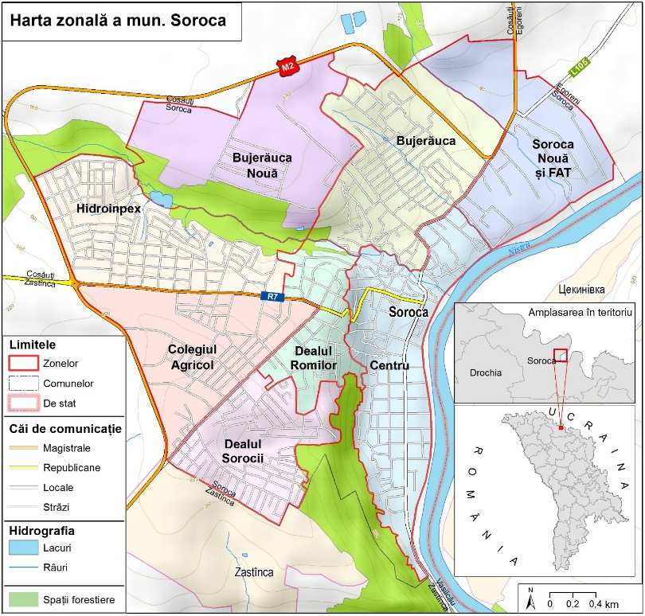

Metodologia de studiu. Modul de descriere a acesteia
Metodologia reprezintă modul de analiză a datelor, în funcție de tipul și exactitatea lor. Pot fi adoptate diferite moduri de analiză, însă acestea sunt strict legate de tipurile de date.
Pentru a cunoaște bine caracteristicile anumitor părți ale orașului și diferențele dintre ele trebuie să fie analizate datele (indicatorii sau informațiile) din diferite sfere: socială, economică, de mediu, spațial-funcțională și tehnică. Numai o asemenea abordare oferă garanția realizării unei analize complete a diferențelor de dezvoltare și a calității vieții în interiorul orașului.

Tipuri de date
Datele necesare pentru analiza unităților urbane sunt de două tipuri.
Datele cantitative (valoarea fenomenului) sunt alocate unităților urbane. Astfel de date sunt de ex. număr de persoane șomere, numărul de persoane care beneficiază de asistență socială, numărul de copii care merg la școlile generale. Datele cantitative trebuie atribuite unităților urbane în valori relative – adică raportate la numărul de locuitori.

Exemplu:
Numărul șomerilor într-o unitate urbană este de 252 de persoane. Acea unitate urbană are 2530 de locuitori. Așadar valoarea relativă a fenomenului șomajului este următoarea:
$$numărul de șomeri la 1000 de locuitori$$
$$252 șomeri*\frac{1000}{2530}locuitori=99,6$$
Valorile relative pot fi cu ușurință comparate între unitățile urbane. Atunci nu apare greșeala care rezultă din diferențele numărului populației din unități. Calcularea valorii la 1000 sau 100 de locuitori nu face diferență (rezultatul de mai sus pentru 100 va fi 9,96 – se mută virgula în stânga). Este important ca întotdeauna să fie utilizată doar o singură valoare de calcul (fie 100, fie 1000 de locuitori). Datele cantitative se compară cu media pentru întregul oraș, fapt care permite stabilirea unităților urbane care sunt în criză. Sursele datelor cantitative sunt: înscrisurile și registrele ținute de către oraș sau alte instituții publice, de ex. oficiul de statistică, oficiul forței de muncă, oficiile regionale; datele colectate de către instituțiile subordonate administrației locale, de ex. școli, biblioteci, case de cultură, centre de sănătate publică etc.
Date calitative – pot fi utile în delimitarea zonei degradate, însă într-o măsură mai mică. Acestea sunt date care descriu diferite fenomene, dar care nu sunt cifre, de ex. informații despre problemele sociale existente, descrierea condiției în care se află străzile, atunci când nu există date în cifre etc. Datele calitative sunt utilizate în primul rând la analiza aprofundată a zonei de revitalizare, la etapa delimitării acestea sunt date suplimentare, de suport și pot fi omise.
Toate datele utilizate pentru delimitare (sau la analiza aprofundată) trebuie să fie autentice și verificate (să provină dintr-o sursă sigură, de ex. din documentele oficiale). Indicatorii și calculele utilizate trebuie descrise astfel încât întregul proces de analiză să poată fi repetat și să se obțină aceleași rezultate atunci când se utilizează aceleași date.
Sursele de date calitative sunt: în primul rând cunoștințele despre oraș ale funcționarilor, ale altor angajați ai instituțiilor publice (de ex. ai direcției de asistență socială), dar și locuitorii orașului. Datele calitative pot fi, de asemenea, obținute prin discuții și interviuri aprofundate (având pregătită o listă de întrebări), întâlniri în zonă cu locuitorii, viziuni locale, inventariere urbană (analiza vizuală a spațiului urban) etc.
Fenomenele prezentate în analiză pot fi de două tipuri:
Dacă valoarea mare a fenomenului este pozitivă (de ex. numărul de persoane care folosesc biblioteca), atunci criza va caracteriza acele unități pentru care valoarea unui astfel de indicator este mai mică decât valoarea pentru întregul oraș - acest fenomen este un stimulatoriu.
Dacă valoarea ridicată a fenomenelor este asociată cu anumite probleme (de ex. numărul de șomeri, numărul de persoane care beneficiază de asistență socială) – valoarea mare a fenomenului este negativă, atunci criza trebuie indicată în acele unități urbanistice pentru care valoarea indicatorului este mai mare decât valoarea pentru întregul oraș – acest fenomen este un destimulatoriu.

Exemplu: Surse de date – or. Cimișlia, Republica Moldova
Exemple de surse de date pentru toate sferele analizate – Cimișlia. În plus, autorii programului au stabilit dacă indicatorul respectiv este stimulatoriu sau destimulatoriu (în primul caz o valoare ridicată a indicatorului demonstrează starea bună a orașului, iar scăzută - criza, în al doilea caz, indicatorul ridicat ilustrează criza în domeniul respectiv).
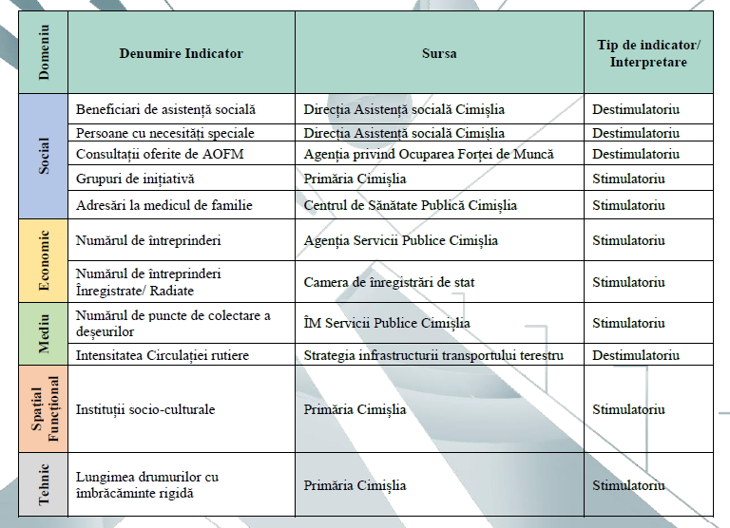
Pas cu pas: metodologia de studiu a datelor
- Identificarea datelor (dacă acestea sunt cantitative sau calitative, ce tipuri de date sunt disponibile pentru sferele analizate)
- Calcularea valorilor relative pentru datele cantitative
- Descrierea în ce mod au fost calculate valorile relative (un exemplu de calcul a fost dat mai sus)
- Indicarea surselor de proveniență a datelor (atât a celor cantitative, cât și a celor calitative)
- Descrierea procesului de obținere a datelor (când provin de ex. din interviuri, discuții, deplasări pe teren în scopuri de cercetare etc.)
Exemplu: Descrierea metodologiei în sfera socială – mun. Bălți, Republica Moldova
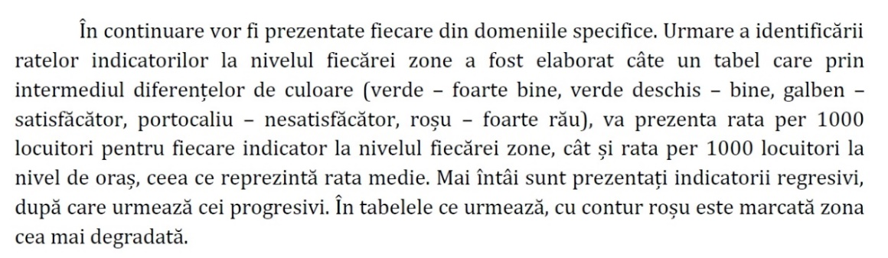

Analiza sferei sociale
Cea mai importantă parte a analizei privind delimitarea este studierea fenomenelor sociale. Analiza se face cu ajutorul unor indicatori obiectivi – valorile fenomenului respectiv în unitatea urbană. Fenomenele care merită analizate sunt:
- Numărul de persoane care beneficiază de asistență socială
- Numărul de șomeri
- Numărul de persoane cu nevoi speciale
Celelalte sunt opționale, în funcție de disponibilitatea datelor
- Numărul de persoane înregistrate la medicul de familie
- Numărul de asociații active
- Numărul de utilizatori ai bibliotecii
- Numărul de copii care frecventează cursurile extrașcolare din școli
- Frecvența la vot
Fiecare oraș, în funcție de datele de care dispune, poate adăuga la această listă și alți indicatori sociali. Cel mai important lucru este să fie menționat câte unul din următorii indicatori ai problemelor legate de: asistența socială, șomajul, activitatea socială, excluderea socială.
Sunt caracterizate de criză în sfera socială acele unități urbane care au cele mai multe câmpuri marcate (criza se manifestă în mai multe fenomene – indicatorii pentru mai multe fenomene sunt fie sub sau peste valorile mediei pe oraș, în funcție de modul de interpretare a fiecărui tip de fenomen, care este descris în metodologie). Pentru fiecare fenomen de criză unitatea primește 1 „punct de criză”. Acele unități care acumulează cele mai multe puncte sunt cele mai afectate de criză.
Exemplu:
În tabelul prezentat mai jos două unități urbane au cele mai multe fenomene sociale negative acumulate: Centru și Cogîlnic – câte 4 ”puncte de criză”. Unitatea Alexandru cel Bun are 3, așadar și pe teritoriul ei există criza, însă într-o măsură mai mică.
Sectoare | 1 | 2 | 3 | 4 | 5
 | Beneficiari de asistență socială | Persoane cu necesități speciale | Consultații oferite de AOFM | Grupuri de inițiativă | Adresări la medicul de familie
Cimișlia | 24,8 | 32,2 | 4,8 | 2,5 | 951
Traian | 27,1 | 27,1 | 7,8 | 1,3 | 1441
Alecsandri | 22,7 | 41,6 | 4,5 | 2,3 | 1179
Alexandru cel Bun | 38,5 | 35,7 | 2,1 | 3,6 | 670
Taivani | 17,1 | 38,5 | 3,2 | 4,8 | 924
Malina | 17,4 | 26,5 | 6,3 | 2,8 | 1251
Centru | 28,7 | 26,9 | 5,5 | 1,8 | 388
Recea | 28,8 | 31,9 | 3,1 | 2,3 | 680
Decebal | 16,3 | 24,8 | 5,1 | 0,9 | 1467
Cogîlnic | 31,0 | 35,1 | 7,5 | 1,7 | 1211
Valoarea fiecărui indicator reprezintă rezultatul raportului: indicatorul primar la 1000 locuitori la nivel de sector.

Indicatorii sociali pot fi ilustrați pe hărți sub forma unei cartograme sau a unei alte tehnici acceptate. Dacă este posibil, fenomenele trebuie arătate pe hartă sub forma unei diagrame. Foarte utile, ca surse calitative, sunt fotografiile, mai ales acelea efectuate în cadrul vizitelor în teren.
Exemplu: Analiza datelor sociale – mun. Edineț, Republica Moldova
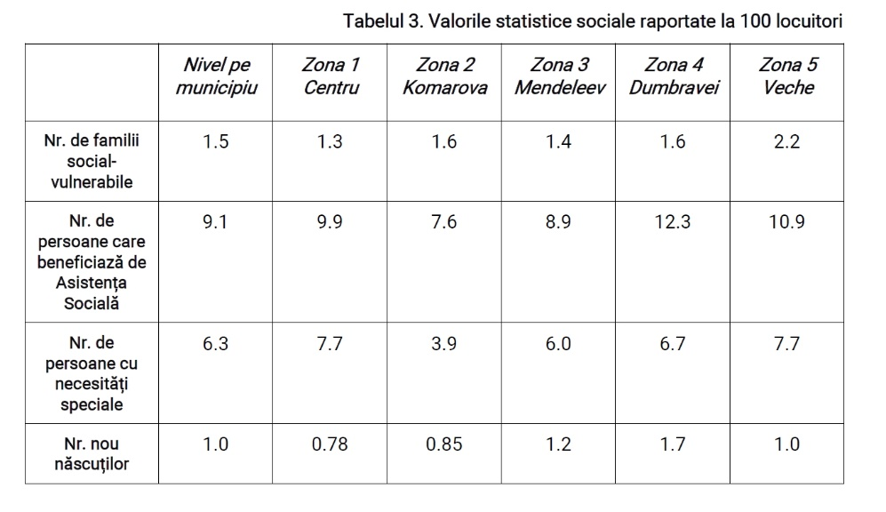
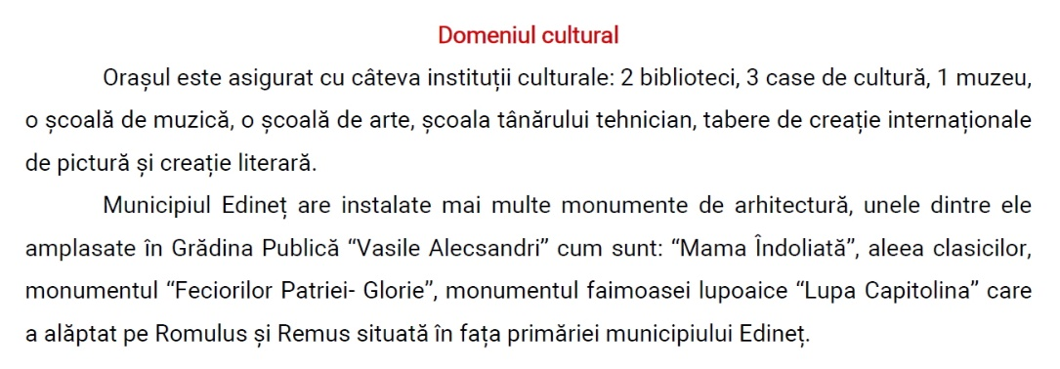
În Edineț au fost prezentate datele cantitative referitoare la sfera socială într-un tabel. Toți indicatorii sunt exprimați în valori relative. În plus, datele calitative sunt prezentate în următoarele subcapitole – descriind fenomenele existente, de ex. instituțiile de cultură și activitățile acestora.
Pas cu pas: Analiza datelor sociale
- Prezentarea tuturor datelor sociale într-un tabel, la nivel de unitate urbană, pentru toate unitățile orașului. Fiecare indicator are o valoare relativă (raportată la 100 sau 1000 locuitori la nivelul unității).
- Compararea valorii fiecărui indicator pentru fiecare unitate în parte, în raport cu valoarea medie a indicatorului la nivel de oraș. De exemplu: dacă valoarea acestui indicator este sub media pe oraș, atunci există o un fenomen de criză în unitate, dacă este mai bună, atunci criza nu există; sau invers – în funcție de tipul de indicator și modul de interpretare a acestuia.
- Indicarea, în tabel prin culori, a acelor valori ale indicatorilor pentru unitățile care înregistrează fenomene de criză.
- Eventual, indicarea acelor valori care diferă considerabil de valorile medii pe oraș (nu sunt apropiate de valorile pentru oraș).
Opțiuni avansate de analiză: valori ponderate și indicatorul social sintetic
Nu este obligatorie, dar merită să fie făcută și o analiză avansată a indicatorilor din diferite sfere. Aceasta ar trebui să se bazeze pe instrumentele statistice obișnuite și să fie alese după metodele și necesitățile proprii orașului.
De exemplu, pe lângă marcarea unităților care au valori sub media pe oraș, fiecărui indicator îi poate fi atribuită o anumită importanță - pondere. Unele fenomene sunt mai grave decât altele (de ex. șomajul), prin urmare ponderea lor în indicarea zonei de criză poate fi mai mare.
Exemplu:
Șomajul este de 2 ori mai important decât alte fenomene sociale (dimensiunea importanței depinde de oraș și nu este prestabilită, toate fenomenele sociale pot avea importanțe diferite). Din acest motiv, fiecare unitate cu o criză în domeniul șomajului va primi nu unul, ci două puncte.
Sectoare | 1 | 2 | 3 | 4 | 5
 | Beneficiari de asistență socială | Persoane cu necesități speciale | Consultații oferite de AOFM | Grupuri de inițiativă | Adresări la medicul de familie | Nivelul  șomajului  (valori exemplu)
Importanța | 1 | 1 | 1 | 1 | 1 | 2
Cimișlia | 24,8 | 32,2 | 4,8 | 2,5 | 951 | 100
Traian | 27,1 | 27,1 | 7,8 | 1,3 | 1441 | 80
Alecsandri | 22,7 | 41,6 | 4,5 | 2,3 | 1179 | 90
Alexandru cel Bun | 38,5 | 35,7 | 2,1 | 3,6 | 670 | 110
Taivani | 17,1 | 38,5 | 3,2 | 4,8 | 924 | 120
Malina | 17,4 | 26,5 | 6,3 | 2,8 | 1251
Centru | 28,7 | 26,9 | 5,5 | 1,8 | 388 | 80
Recea | 28,8 | 31,9 | 3,1 | 2,3 | 680 | 70
Decebal | 16,3 | 24,8 | 5,1 | 0,9 | 1467 | 60
Cogîlnic | 31,0 | 35,1 | 7,5 | 1,7 | 1211 | 50
Valoarea fiecărui indicator reprezintă rezultatul raportului: indicatorul primar la 1000 locuitori la nivel de zonă.
În exemplul de mai sus se vede că după însumarea punctelor privind importanța pentru unități, Alexandru cel Bun are cele mai multe puncte (5), apoi Taivani, Centru și Cogîlnic – câte 4.
Valorile relative ale indicatorilor pot fi standardizate conform formulei:
$$valoarea standardizată pentru unitatea urbană=\frac{valoarea pentru unitate-media pentru întregul oraș}{deviere standard pentru indicatorul respectiv}$$
Standardizarea permite însumarea valorilor indicatorilor standardizate între ele și crearea pentru fiecare unitate a unui indicator sintetic – o cifră care ilustrează toate fenomenele sociale. Atunci criza va caracteriza acele unități în care valoarea acestui indicator sintetic este cea mai mică.
Indicatorul sintetic este media aritmetică sau media ponderată a tuturor fenomenelor sociale. Trebuie avut în vedere că fenomenele negative în formulă trebuie să fie înmulțite cu -1 (cu cât valoarea fenomenului este mai mare, cu atât mai rău – criza este mai mare). Alegerea importanței fiecărui fenomen depinde de nevoile și prioritățile orașului – pentru unii șomajul poate fi mai important, pentru alții asistența socială, iar pentru alții mai importantă este criza demografică ș.a.m.d.
Standardizarea se poate face și prin utilizarea altor formule – acestea pot fi găsite, de ex., pe internet.
Exemplu din Polonia: Valori ponderate și indicatorul social sintetic - Lublin
În Lublin, la delimitare s-a utilizat un indicator social sintetic bazat pe 3 indicatori: asistență socială, șomaj și șomaj îndelungat. Fiecăruia dintre ei i s-a atribuit o anume pondere, iar media ponderată a indicatorilor rezultat în indicatorul sintetic, care a fost baza pentru delimitarea zonei degradate și a zonei de revitalizare urbană.
Valorile indicatorilor pentru fiecare unitate de analiză au fost întâi standardizate, apoi efectele standardizării au fost prezentate într-un tabel (datorită căruia fiecare poate, cunoscând metodologia descrisă, să repete procesul de analiză și să verifice rezultatele).
Unitate urbană | Sărăcie |  | Şomaj |  | Şomaj îndelungat |  | Indicator sintetic
 | Pers./1000 loc. | Val. standardizată | Pers./100 loc. | Val. standardizată | Pers./100 loc. | Val. standardizată
A - Stare Miasto | 239,71 | -1,43 | 41,32 | -3,50 | 29,86 | -3,56 | -4,973
B - Śródmieście | 152,83 | -0,76 | 7,71 | -0,29 | 5,10 | -0,29 | -1,050
C - Podzamcze şi Czwartek | 199,39 | -1,12 | 5,79 | -0,10 | 3,57 | -0,09 | -1,212
D – Zona gării PKP | 285,57 | -1,78 | 17,43 | -1,22 | 11,67 | -1,16 | -2,958
E - Zona străzii Kunickiego | 204,55 | -1,16 | 14,75 | -0,96 | 9,68 | -0,90 | -2,071
F - Kośminek | 145,54 | -0,70 | 9,93 | -0,50 | 5,40 | -0,33 | -1,077
G - Zona străzii Łęczycka | 222,29 | -1,29 | 10,29 | -0,53 | 7,01 | -0,55 | -1,837
H - Cartierul Tatary | 99,89 | -0,35 | 5,39 | -0,07 | 3,67 | -0,11 | -0,445

valoarea indicatorului sintetic
= asistența socială standard. + 0,75 * șomaj îndelungat standard.+ 0,25* șomaj standard.

Analiza sferei economice
În sfera economică sunt analizate fenomenele economice și cele legate de administrarea unei afaceri.
Indicatorii cantitativi pot fi: numărul de agenți economici care funcționează în unitatea de analiză, numărul de angajați din întreprinderi, numărul de tipuri concrete de antreprenoriate, de ex. magazine alimentare.

Exemplu: Analiza agenților economici – mun. Edineț, Republica Moldova
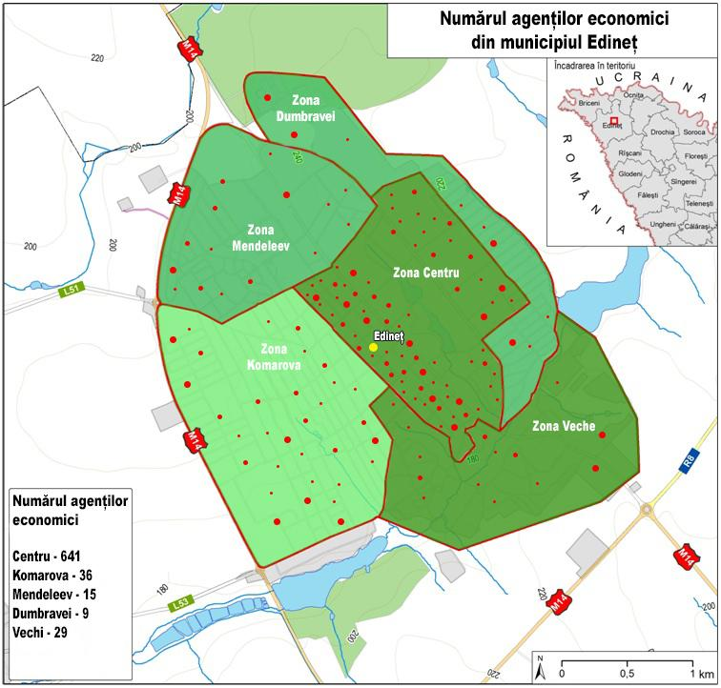
Numărul agenților economici și localizarea lor este prezentată pe hartă. În plus, pentru fiecare unitate urbană a fost indicat (jos în colțul stâng) suma tuturor agenților economici.

În analiza sferei economice pot fi foarte utile datele calitative – informațiile despre locul unde se află și în ce situație economică sunt agenții economici din oraș. Asemenea informații trebuie să fie incluse în descriere – ca în exemplu de mai sus privind cultura.
Este bine ca rezultatele analizelor să fie prezentate pe hărți și prin fotografii.

Analiza sferei de mediu
Datele de mediu sunt de exemplu: depozitele ilegale de deșeuri, amplasarea punctelor de colectare a deșeurilor și accesul la acestea, amplasarea zonelor protejate și valoroase (de ex. văile râurilor, pădurile, parcurile) amplasarea monumentelor naturii și a altor obiecte valoroase ale naturii.
Analiza sferei de mediu constă, în primul rând, în indicarea obiectelor valoroase ale naturii și descrierea semnificației acestora – dacă sunt un atu sau un obstacol în procesul de revitalizare urbană. În plus, accentul trebuie pus pe aspectul mediu – om, așadar pe interdependența dintre locuitori și mediul înconjurător. În acest sens, factorii care indică existența unei crize pot fi:
- Poluarea aerului (nu sunt obligatorii date cantitative, este suficientă descrierea) de ex. din cauza unui drum intens circulat, a instalațiilor industriale etc.
- Poluarea fonică – surse ca cele sus-menționate
- Punctele de colectare a deșeurilor, accesul la acestea – și aici poate fi descris locul unde apar probleme cu înlăturarea deșeurilor din oraș, unde există depozite de deșeuri neconforme cu reglementările etc.
- Accesul la apă curată etc.

Exemplu: Accesul la punctele de colectare a deșeurilor – analiză de mediu – or. Ocnița, Republica Moldova
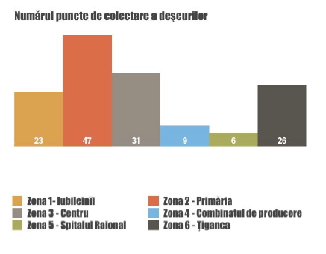

Exemplu: impactul negativ al traficului rutier (poluarea aerului și fonică) – or. Cimișlia, Republica Moldova
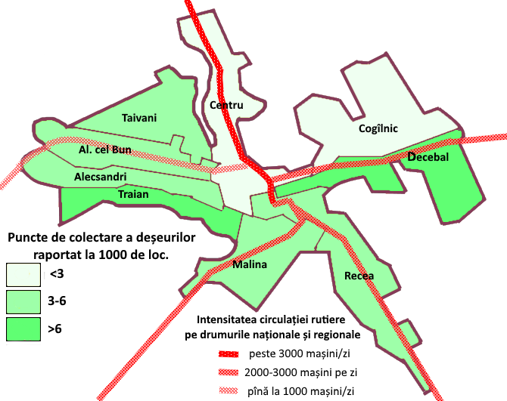
Figura 6. Calitatea factorilor de mediu

Este bine ca rezultatele analizelor să fie prezentate pe hărți și prin fotografii.

Analiza sferei spațial-funcționale
În analiza spațial-funcțională accentul se pune în principal pe disponibilitatea diferitelor tipuri de servicii publice:
- Educaționale: grădinițe, școli, licee
- Culturale: case de cultură, cinematografe, teatre și alte centre culturale
- Spații verzi
- Transport: rețeaua și raza de acoperire a transportului public, accesul la drumurile publice
În plus, în această secțiune pot fi analizate: calitatea spațiului urban, mai ales a spațiului public. Indicatorul în acest sens poate fi accesul la spațiul public și starea acestuia – „stare proastă” sau „spațiu neîngrijit” indică existența crizei.
Datele cantitative din această sferă sunt de ex. numărul de elevi din școli, numărul de persoane care participă la evenimente culturale.
Pentru majoritatea orașelor, va fi mai ușor să fie descrise fenomenele spațial-funcționale negative sub forma informațiilor calitative. La analiza disponibilităților serviciilor este indispensabilă elaborarea unei hărți privind accesul la servicii.
Este bine ca rezultatele analizelor să fie prezentate pe hărți și prin fotografii.
Exemplu: amplasarea serviciilor publice – mun. Ungheni, Republica Moldova
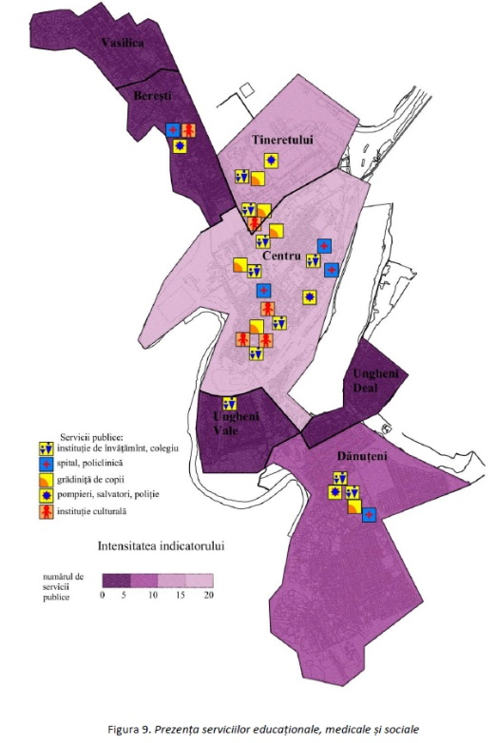

Exemplu din Polonia: accesul la serviciile publice – Lublin
La analiza accesului la serviciile publice trebuie de avut în vedere raza de acoperire reală a serviciilor. Este vorba de distanța reală până la serviciul respectiv, de ex. până la școală sau grădiniță și nu de distanța în linie dreaptă, ci în funcție de dispunerea străzilor și a trotuarelor din jurul obiectului public.
Dacă se dispune de o hartă bună a străzilor și trotuarelor, atunci se poate analiza disponibilitatea pe bază de străzi. Se indică raza de acces , de ex. 500 metri de la obiect, dar nu ca un cerc cu diametrul de 500 m, ci ca o distanță reală de 500 m pe străzile din jurul obiectului.
Pe hartă raza de acces de 650 m (10 minute de mers pe jos) până la grădinițele publice din Lublin.
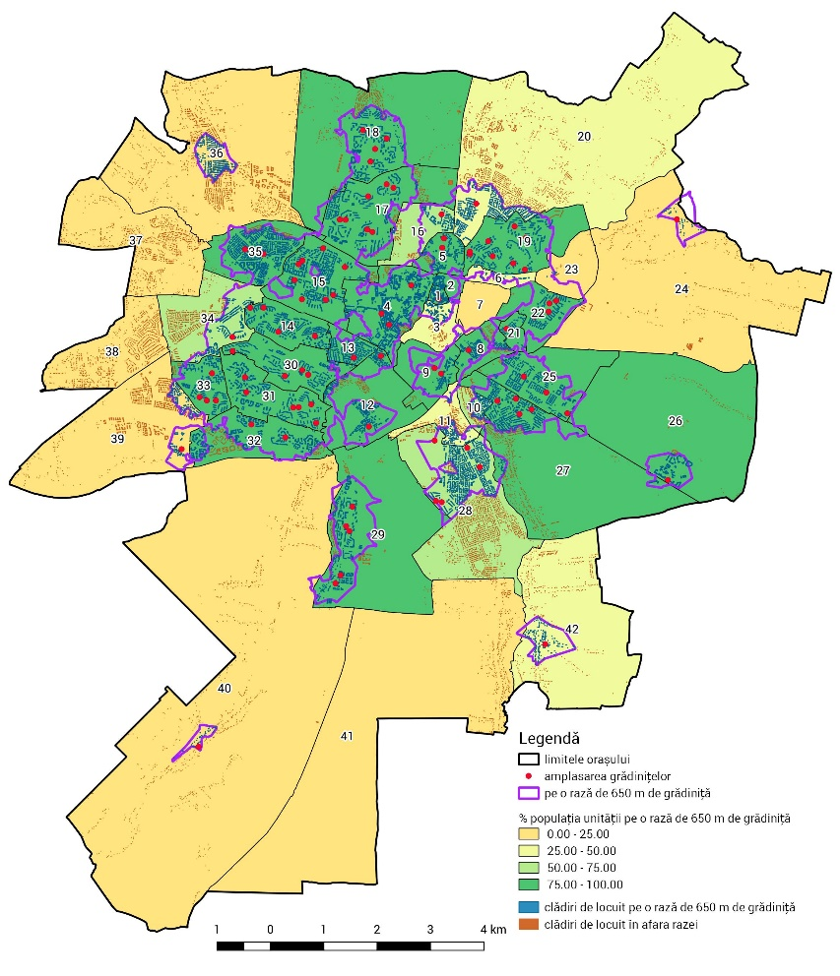

Analiza sferei tehnice

Această analiză se referă la starea tehnică a infrastructurii. Pot fi analizate:
- Rețelele infrastructurii tehnice (de alimentare cu apă, de canalizare, rețeaua electrică, de gaze etc. – analiza disponibilității, calitatea rețelei)
- Starea tehnică a drumurilor
- Starea tehnică a clădirilor
În analiză se utilizează, atât datele calitative, cât și cantitative, de ex. lungimea și starea drumurilor. Confirmarea stării de criză poate fi făcută prin fotografii ale obiectelor distruse, hărți privind disponibilitatea infrastructurii tehnice sau alte surse calitative (de ex. cunoștințele de specialitate ale funcționarilor).

Identificarea zonei / zonelor degradate
Analiza comparativă a unităților urbane permite identificarea zonei / zonelor degradate din oraș, adică a acelor zone care se caracterizează prin criză în diverse sfere.
Zona / zonele degradată / e se caracterizează prin minimum două caracteristici simultan:
Se caracterizează prin criză socială
Criza socială afectează cel mai grav acele unități urbane care au acumulat cele mai multe puncte în analiza fenomenelor sociale. Zona degradată / zonele degradate sunt acele unități care diferă clar de celelalte. De ex. au obținut 4-5 puncte din totalul de 5.
Se caracterizează prin criză încă în cel puțin una dintre celelalte sfere
Este suficient să existe un fenomen de criză într-una din celelalte patru sfere (în afara celei sociale).
În rezultatul analizei, se identifică zonele degradate (zona / zonele care au acumulat cele mai multe fenomene negative, în primul rând de ordin social și însoțite de alt gen de crize). Se recomandă, organizarea vizitelor de observare (fact finding mission) în zonele degradate. Vizita în teren permite discuțiile directe cu locuitorii, efectuarea fotografiilor și cunoașterea în realitate a celor mai importante probleme din zonă. Vizita de cercetare în teren facilitează decizia determinării zonei de revitalizare. În plus, fact finding mission este o oportunitate excelentă de a comunica locuitorilor ideea de revitalizare urbană și „atragerea” lor în acest proces.
Astfel, delimitate zonele degradate trebuie marcate pe hartă.
Exemplu: Marcarea pe hartă a zonelor degradate și a zonei de revitalizare urbană – mun. Ungheni, Republica Moldova
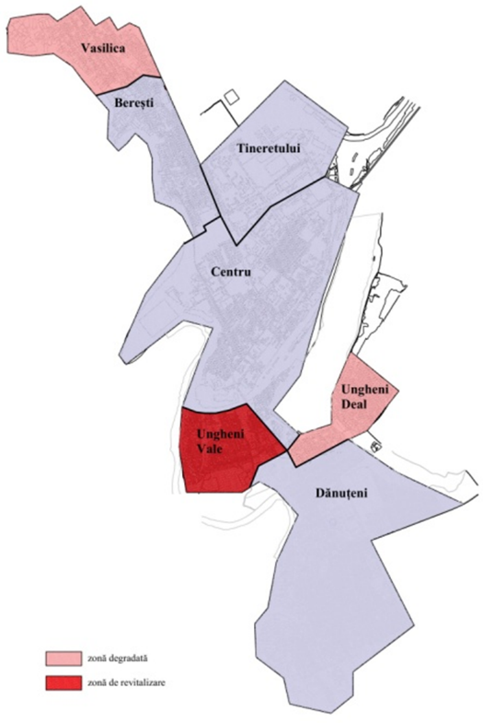

Determinarea zonei de revitalizare
Zona de revitalizare constituie un fragment al zonei degradate unde există cea mai mare concentrare a problemelor, sau o zonă degradată integrală. În plus, la alegerea zonei de revitalizare trebuie respectate următoarele principii:
- Concentrarea activităților – zona nu poate include mai mult de 30% din locuitorii orașului și nici nu poate cuprinde mai mult de 20% din suprafața orașului, pentru asigurarea concentrării activităților de revitalizare.
- Posibilitățile orașului – potențialul orașului, capacitățile organizaționale și financiare trebuie să permită implementarea revitalizării urbane în zona selectată – în practică, zona revitalizării ar trebui să fie mică, iar selecția acesteia să fie legată de politica de dezvoltare a întregului oraș.
- Claritatea – granițele zonei de revitalizare urbană trebuie să fie delimitate în așa mod încât să fie clar ce părți ale orașului sunt incluse în zona de revitalizare și care nu sunt incluse.

Determinarea zonei de revitalizare urbană este o decizie strategică a autorităților orașului, care decid în ce parte a zonei degradate vor implementa revitalizarea. Efectuarea vizitelor de cercetare (descrise mai sus) este utilă pentru luarea deciziei. Decizia trebuia să țină cont de factorii sus-menționați.

Pas cu pas: delimitarea zonei degradate / zonelor degradate și determinarea zonei de revitalizare
Elementele de conținut ale PRU privind delimitarea:
- Scurtă introducere
- Prezentarea împărțirii orașului în unități urbane: explicarea de ce a fost aplicată o astfel de împărțire (1 alineat), tabelul cu lista unităților urbane, suprafața acestora și numărul de locuitori în comparație cu valorile pentru orașul întreg, harta care prezintă împărțirea în unități
- Analiza fenomenelor sociale:
  - Introducere cu explicarea tipurilor de date care au fost analizate și metodologia aplicată
  - Tabel cu valorile indicatorilor pentru toate unitățile urbane în comparație cu valorile medii pe oraș (inclusiv cu indicarea surselor de date)
  - Descrierea fiecărui fenomen analizat (1-2 alineate) cu indicarea surselor, cauzelor potențiale ale problemelor și completarea datelor cu informații calitative
  - Opțional: descrierea altor fenomene de criză, pe baza datelor calitative
  - Concluzie – indicarea unităților urbane în care există o crize sociale (fenomene sociale negative)
- Analiza celorlalte fenomene – analogic cu fenomenele sociale
- Indicarea zonei/zonelor degradate: definiția și justificarea privind unitățile urbane selectate drept degradate (care sunt sferele din unitatea din zona degradată care se caracterizează prin criză)
- Determinarea zonei de revitalizare urbană: argumentarea selectării zonei de revitalizare
- Tabel care prezintă unitățile urbane, zona de revitalizare urbană și zona degradată, împreună cu numărul de locuitori și suprafața fiecăreia. De asemenea, în tabel se includ și datele pentru întregul oraș și informația care este procentul suprafeței și populației care sunt incluse în zona de revitalizare urbană.
- Harta care arată limitele: unităților urbane, zonei/zonelor degradate și a zonei de revitalizare urbană pe fundalul întregului oraș.

Pas cu pas: procesul de determinare a zonei de revitalizare
- Indicarea acelor părți din zona degradată sau zona degradată integrală (după caz) care sunt/este afectate de cea mai profundă criză – pe baza analizei datelor
- Vizite de cercetare în teren
- Selectarea acelei părți pentru care revitalizarea urbană este posibilă (orașul are potențial pentru implementarea ei), iar procesul se înscrie în politica de dezvoltare a întregului oraș
- Analiza numărului de locuitori și a suprafeței – partea selectată nu poate depăși 30% din populație și 20% din suprafața întregului oraș
- Marcarea zonei de revitalizare urbană pe hartă

Analiza aprofundată a zonei de revitalizare
Analiza aprofundată răspunde la întrebările privind cauzele crizei în zona de revitalizare. Concluziile analizei permit elaborarea unei viziuni și planificarea proiectelor de revitalizare urbană, care vor soluționa cel mai bine problemele, vor răspunde nevoilor prin valorificarea potențialului zonei de revitalizare.
În analiza aprofundată sunt studiate:
- problemele, care determină faptul că zona de revitalizare se află în criză,
- nevoile zonei, mai exact nevoile locuitorilor acesteia, a căror îndeplinire va îmbunătăți calitatea vieții, a locului de muncă, a mediul înconjurător etc.
- potențialul zonei de revitalizare urbană, adică acele caracteristici și resurse care pot contribui pe de o parte la soluționarea problemelor, pe de altă parte la satisfacerea necesităților.
Utilizarea culorilor și a accentuării (prin îngroșare, subliniere, cursiv) pe de o parte permite evidențierea lucrurilor celor mai importante din analiza aprofundată, iar pe de altă parte facilitează găsirea lor chiar și pe foile imprimate în alb-negru sau de către persoanele care nu disting culorile.
Analiza aprofundată conține următoarele elemente (schemă):
3.1. Descrierea zonei de revitalizare
3.2. Analiza situației din anumite perspective:
3.2.1. Sfera socială
3.2.2. Sfera economică
3.2.3. Sfera de mediu
3.2.4. Sfera spațial-funcțională
3.2.5. Sfera tehnică

Surse de informații
Analiza aprofundată se bazează în primul rând pe date calitative, deși se recomandă și utilizarea datelor cantitative, care pot fi și ele utile. Exemple de surse:
- documente de planificare urbană și strategice pentru oraș,
- informații de specialitate ale angajaților primăriei și ai altor instituții din oraș,
- cunoștințe posedate de instituțiile centrale și regionale, care își desfășoară activitatea în oraș (de ex. în sfera rutieră, culturală, educațională),
- cunoștințe ale ONG-urilor, asociațiilor locuitorilor, organizațiilor profesionale și toate celelalte asociații și organizații care își desfășoară activitatea pe terenul zonei de revitalizare urbană.
Informațiile și datele calitative pot fi obținute prin diferite metode:
- ședințe ale Comisiei Consultative (cel puțin 3 ședințe pe parcursul pregătirii PRU) – aceasta este cea mai importantă sursă de date calitative (a se vedea pasul IV),
- analiza documentelor,
- întâlniri, interviuri și discuții cu părțile interesate: persoane care au cunoștințe de specialitate,
- vizite de cercetare în teren: deplasări pe teren, realizarea documentării fotografice, inventarierea stării clădirilor, drumurilor, trotuarelor și a altor infrastructuri tehnice, discuții directe cu locuitorii, agenții economici etc.
- realizarea anchetelor, sondajelor de opinie,
- organizarea interviurilor cu locuitorii, agenții economici și alte părți interesate,
- analiza datelor statistice.

Descrierea și caracteristica zonei de revitalizare urbană
Determinarea caracteristicilor zonei și a fenomenelor care au loc în această zonă, care sunt problemele, necesitățile sau potențialul zonei se face prin reanalizarea celor 5 sfere, de această dată numai pentru zona de revitalizare urbană:
- socială – identificarea problemelor și a potențialului social, precum și a resurselor sociale (locuitorii, tinerii etc.), care pot contribui la revitalizare
- economică
- de mediu
- spațial-funcțională
- tehnică
Analiza trebuie să includă problemele sociale, precum și toate celelalte probleme din alte sfere existente în zona de revitalizare. Se recomandă să fie analizate toate cele 5 sfere, întrucât unele probleme (de ex. șomajul) interferează cu alte sfere (de ex. cu cea socială și economică), iar soluționarea acestora poate fi posibilă numai prin acțiuni complexe în mai multe sfere.
Analiza aprofundată se bazează, în primul rând, pe datele calitative obținute din interviuri, vizite în teren și activitatea Comisiei consultative. În acest caz, datele cantitative sunt complementare, dar nu sunt neapărat necesare.
Analiza aprofundată trebuie să se concentreze în fiecare sferă pe problemele caracteristice ale zonei respective. Descrierile problemelor nu trebuie să fie lungi, trebuie indicate problemele concrete și posibilele lor cauze. De asemenea, indicarea potențialului și a necesităților poate fi făcută simplu și concret, de ex. prin enumerare, liste etc. care indică concret resursele - potențialul. Dar și redarea acestui conținut sub formă de text este la fel de bună. În acest caz, aspectele cele mai importante merită subliniate la începutul acestui capitol.

Analiza situației, inclusiv cauzele problemelor și descrierea potențialului zonei de revitalizare în următoarele sfere:

sfera socială
Analiza aprofundată a sferei sociale cuprinde problemele reale, foarte concrete, existente în zona de revitalizare urbană. Acestea pot fi fenomene foarte diferite, în fiecare oraș pot fi altele. Problema de bază este în primul rând sărăcia, care trebuie întotdeauna analizată. Alte exemple de fenomene de criză în sfera socială sunt:
- excluderea grupurilor sociale din viața socială (de ex. persoanele vârstnice, copiii și tinerii)
- lipsa unor locuri de muncă pentru șomeri,
- lipsa unor forme atractive de petrecere a timpului liber pentru copii și tineri,
- probleme legate de sărăcie și excludere etc.
Lista de mai sus trebuie tratată doar ca un exemplu. În fiecare oraș pot fi definite alte probleme sociale specifice, caracteristice numai pentru orașul respectiv!
În măsura posibilităților fenomenele ar trebui ilustrate prin fotografii, fotografii cu efectele lucrărilor Comisiei Consultative (de ex. lista problemelor sociale elaborată în timpul atelierelor de lucru, ședințelor publice).

Exemplu: descrierea problemelor sociale – PRU, mun. Ungheni
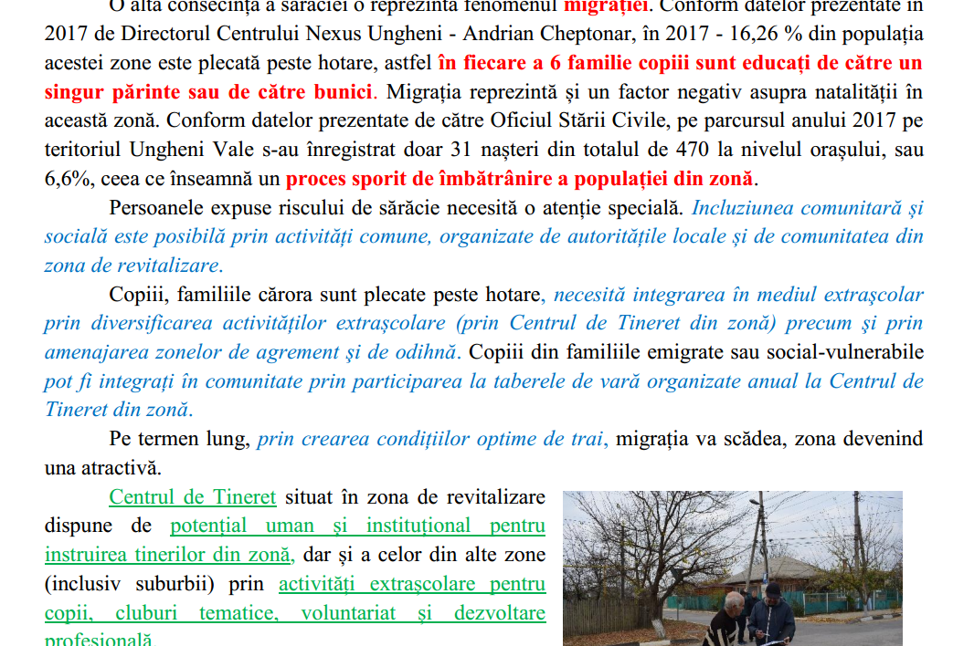

Datele cantitative care ar putea fi analizate:
- Modificările de-a lungul timpului în structura și numărul de locuitori (de ex. dacă populația locală îmbătrânește, dacă zona se depopulează, care este raportul dintre numărul celor mai tineri și a celor mai vârstnici locuitori)
- Numărul participanților la evenimentele culturale,
- Numărul persoanelor care beneficiază de asistență socială și cauzele pentru care au nevoie de sprijin.
Nu trebuie uitată identificarea nevoilor și a potențialului zonei de revitalizare. Nevoile sunt definite, în principal de locuitori, dar și alte părți interesate, iar potențialul reprezintă toate fenomenele, instituțiile, evenimentele, resursele naturale, umane etc. care pot influența pozitiv capacitatea de schimbare a zonei de revitalizare urbană.

sfera economică
Descrierea sferei economice ar trebui să includă în primul rând o evaluare calitativă a dezvoltării economice în zona de revitalizare. Acest lucru se poate face, de ex. prin interviuri cu proprietarii de magazine și agenții economici, vizite de cercetare în teren, discuții cu locuitorii despre nevoile lor în sfera economică.
În categoria problemelor pot intra de exemplu: lipsa spațiilor pentru desfășurarea unei activități economice, activitate economică scăzută etc. Problemele trebuie descrise și ilustrate, de ex. prin fotografii.
Potențialul reprezintă toate acele fenomene care pot îmbunătăți situația economică a zonei de revitalizare urbană, incluzând nu numai spațiile, agenții economici deja existenți, dar și oamenii și potențialul ascuns al acestora. De asemenea, din această categorie fac parte și instituțiile, mai ales acelea care susțin dezvoltarea economică, dar și școlile, asociațiile locuitorilor și ale antreprenorilor și acțiunile acestora.
Pentru descoperirea problemelor, dar mai ales a nevoilor și a potențialului economic sunt necesare consultări cu locuitorii și antreprenorii din zona de revitalizare.
Exemplu: descrierea sferei economice – mun. Bălți, Republica Moldova
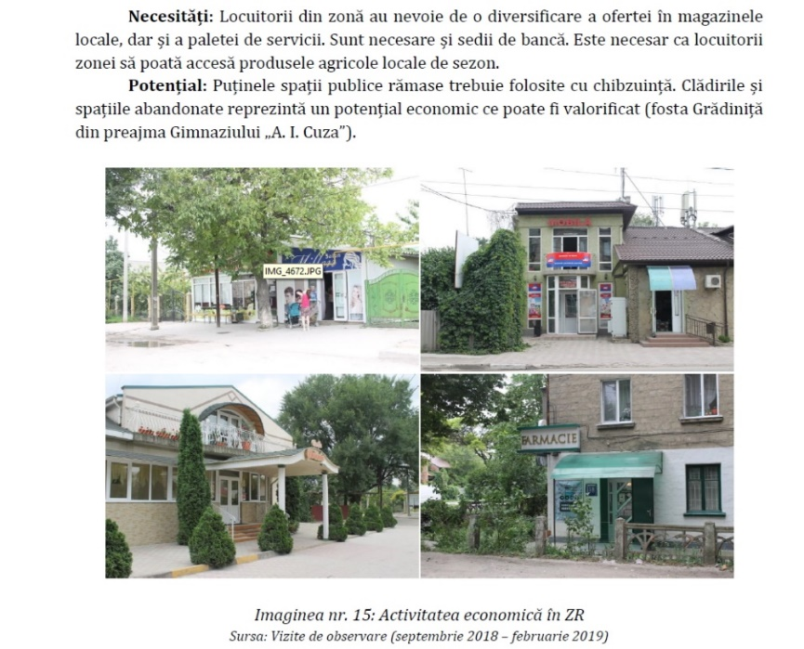

sfera de mediu
Analiza aprofundată ar trebui să includă descrierea fenomenelor de mediu care afectează grav zona de revitalizare. Problemele se pot repeta și pot fi aceleași ca și cele descrise anterior la delimitare. În această etapă, ele ar trebui să fie clar precizate și să facă referire la o situație specifică din zona de revitalizare.
Problemele de mediu cele mai importante sunt poluarea și deșeurile. Trebuie specificate locurile ilegale de colectare a deșeurilor și trebuie încercată explicarea cauzelor acestui fenomen. Același lucru este valabil și în cazul altor factori poluanți ai: aerului, apelor subterane, solului etc.
Exemplu: descrierea sferei de mediu – mun. Soroca, Republica Moldova
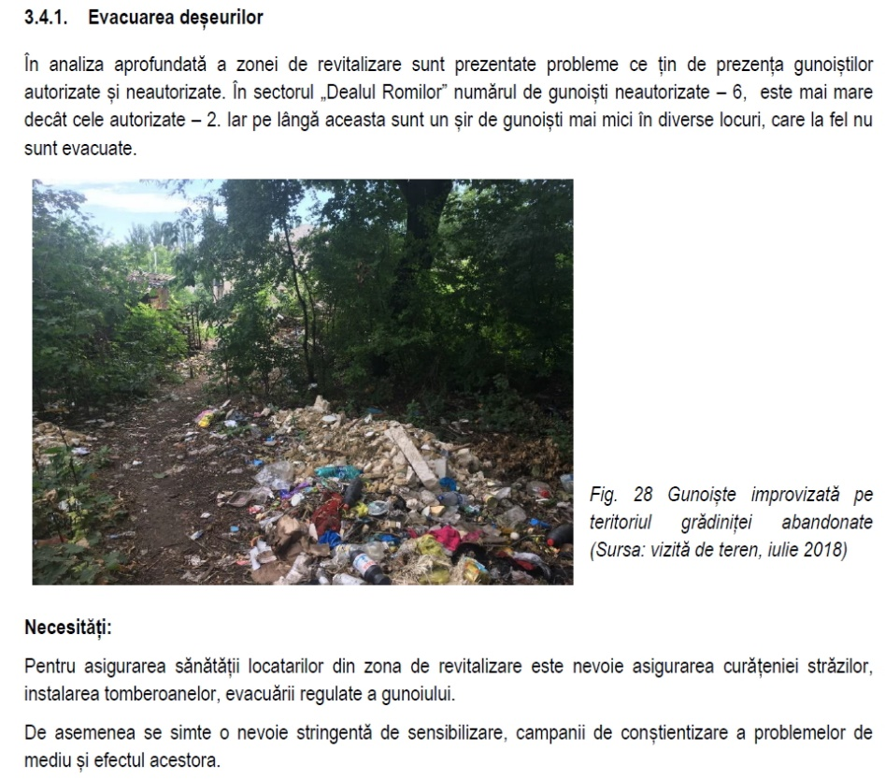

sfera spațial-funcțională
În sfera spațial-funcțională se analizează în primul rând accesul la serviciile publice cum ar fi cele:
- educaționale,
- culturale,
- sportive,
- recreative (parcuri, spații verzi, obiecte de agrement).
De asemenea, pot fi analizate și serviciile private, dar foarte importante pentru populație, de ex. accesul la magazinele de specialitate, dacă aceasta constituie o problemă în orașul respectiv.

sfera tehnică
În această parte, accentul se pune pe analiza stării tehnice a infrastructurii. Pot fi analizate:
- Rețelele infrastructurii tehnice (de alimentare cu apă, de canalizare, rețeaua electrică, de gaze etc. – analiza disponibilității, calitatea rețelei)
- Starea tehnică a drumurilor
- Starea tehnică a clădirilor
În această analiză, în principal, se folosesc datele calitative și rezultatele sunt ilustrate prin fotografii și descrieri ale modului în care starea tehnică afectează calitatea vieții locuitorilor din zona de revitalizare. Confirmarea crizei poate fi făcută prin fotografii ale obiectelor deteriorate, hărți privind disponibilitatea infrastructurii tehnice sau alte surse calitative (de ex. cunoștințele de specialitate ale funcționarilor).
Pas cu pas: analiza aprofundată

Pregătirea unei bune analize aprofundate permite definirea corespunzătoare a adevăratelor probleme, nevoi și a potențialului pentru zona de revitalizare. Acest lucru se realizează în baza următoarelor principii:
- Analiza fenomenelor sociale - cel mai important grup de fenomene în revitalizarea urbană - împreună cu indicarea problemelor, potențialului și nevoilor din domeniul social
- Analiza celorlalte fenomene – detalierea acestei analize depinde de nevoile și posibilitățile fiecărui oraș – analizele pot fi comparabile cu analiza socială, însă în cazul lipsei de date, pot fi făcute într-un mod simplificat, prin definirea problemelor și nevoilor identificate și prin indicarea potențialului existent
- Utilizarea diferitelor surse de date: cantitative și calitative, a unor surse verificate de informații. Pentru fiecare informație inclusă în analiză trebuie indicată sursa de date
- Implicarea Comisiei Consultative în procesul de colectare a datelor și de pregătire a analizei
- Ilustrarea fenomenelor: fenomenele analizate – problemele și potențialul trebuie ilustrate prin fotografii, diagrame, hărți – în funcție de tipurile de date (de ex. datele numerice pot fi prezentate pe un grafic, fotografiile din viziunea locală incluse în text, pot fi adăugate hărți care prezintă de ex. amplasarea instituțiilor etc.)
- În textul care descrie fenomenele, problemele concrete, nevoile și potențialul trebuie evidențiate în așa fel încât să fie clar vizibile (de ex. prin culori diferite, cursiv, îngroșare)

Pas cu pas: structura analizei aprofundate
- Scurtă descriere a zonei de revitalizare: structura spațială, funcții, caracteristici
- Analiza fenomenelor sociale: cu indicarea, de preferință prin culoare, a problemelor, potențialului și a necesităților zonei și a locuitorilor acesteia
- Analiza analogică a celorlalte fenomene: economice, de mediu, tehnice și spațial-funcționale
- Opțional: pentru claritatea documentului, după analiza fiecărei sfere se poate adăuga un rezumat de ex. sub forma unui tabel cu lista problemelor, necesităților și a potențialului
- Rezumat – indicarea celor mai importante probleme, necesități și a potențialului existent

Principiul B: programul se bazează pe o analiză fiabilă și pe indicatori obiectivi. Delimitarea granițelor orașului și analiza tuturor zonelor orașului se bazează pe indicatori clar definiți, pe surse transparente de date și pe o metodologie clară de studiu. Alegerea zonei de revitalizare este justificată și bazată pe date corecte.

Principiul C: concentrarea activităților de revitalizare urbană. Activitățile de revitalizare în orașe se caracterizează printr-un nivel ridicat al concentrării într-o anumită zonă urbană definită drept "zonă de revitalizare", ceea ce înseamnă investirea resurselor pe o perioadă limitată pentru a obține efectul real și durabil al schimbării. Suprafața de revitalizare nu poate fi mai mare de 20% din suprafața orașului și nici locuită de peste 30% din populația orașului.
4. Viziunea zonei de revitalizare și obiectivele programului de revitalizare urbană
Viziunea zonei de revitalizare reprezintă descrierea stării în care se dorește să se afle zona de revitalizare după încheierea implementării PRU. Așadar se va descrie pe aprox. 1 pagină cum va arăta zona de revitalizare datorită implementării PRU – a proiectelor și obiectivelor acestuia, precum și datorită implicării autorităților orașului și a partenerilor, în special a locuitorilor.
Viziunea trebuie să fie clară și să indice precis ce se va schimba, cum vor fi reduse problemele zonei de revitalizare, cum va fi valorificat potențialul acestei zone și cum vor putea locuitorii acestei zone să o folosească. Este esențială claritatea mesajului, pentru ca autoritățile orașului și părțile interesate, care sunt responsabile de realizarea acestei viziuni (adică de implementarea PRU), să se identifice cu aceasta.
Viziunea trebuie să fie ambițioasă, dar totodată posibilă de realizat. Dacă în viziunea proprie imaginea zonei de revitalizare va fi de ex. peste 5 ani un loc ideal, fără nici un fel de probleme, care va atrage zeci de investitori străini sau milioane de turiști – aceasta va fi o viziune ireală. Descrierea trebuie făcută cu ambiție, dar totuși realistic.
Viziunea trebuie să se refere nu numai la imaginea externă a orașului (infrastructura, clădirile, spațiul public), ci mai ales la dimensiunea socială (coeziunea și relațiile sociale, piața forței de muncă, siguranța, sănătatea, educația, cultura etc.).
Acest element al programului necesită o atenție deosebită în procesul de participare comunitară – se recomandă ca viziunea să fie discutată /consultată cu locuitorii și toate părțile interesate (de ex. în cadrul Comisiei Consultative). Trebuie să se țină cont în același timp de faptul că fiecare oraș sau chiar o parte a acestuia are propria sa identitate și trăsături specifice, care determină atât problemele cât și posibilitățile de depășire a acestora.
Revitalizarea urbană poate fi comparată cu renovarea unei case. Când se planifică renovarea casei, se discută cu membrii familiei despre cum se va renova. Ce încăperi se renovează mai întâi și din ce motiv, ce schimbări vor fi făcute, dacă va fi schimbată culoarea pereților, ce mobilă nouă se va cumpăra etc. Aceasta este viziunea stării finale. Ea constituie baza planificării – fără o viziune clară nu se va ști ce vopsea trebuie cumpărată de la magazinul cu materiale de construcții.
La fel este și în cazul viziunii zonei de revitalizare în PRU – trebuie să se știe unde se dorește să se ajungă. Dacă toți partenerii vor ști la ce stare va ajunge zona de revitalizare în următorii câțiva ani, va fi mai ușor de planificat cine, când și cum și ce trebuie să facă. Totodată, peste câțiva ani, va fi mai ușor de evaluat în ce măsură a fost realizat PRU.

Exemplu: Viziunea dezvoltării zonei de revitalizare urbană în mun. Soroca, Republica Moldova
La începutul anului 2022, în urma implementării PRU, în zona de revitalizare „Dealul Romilor” din mun. Soroca, localnicii simt îmbunătățirea calității vieții în zona în care trăiesc.
Populația de etnie romă deține capacități profesionale în domeniul alimentației publice, prestării serviciilor și turismului, ceea ce contribuie la angajarea în câmpul muncii și diminuarea dependenței de ajutoarele sociale. Copiii din familiile rome frecventează regulat instituțiile educaționale.
În zonă sunt amenajate spații publice inclusive ce răspund necesităților de comunicare, socializare, recreere și contribuie la incluziunea socială a romilor.
Zona are un aspect plăcut, deține o infrastructură edilitară dezvoltată și este considerată o zonă atractivă atât de localnici, cât și de vizitatorii străini.

Obiectivele Programului de revitalizare
Obiectivele revitalizării sunt, la fel ca în alte documente strategice sau programe, o parte foarte importantă a PRU întrucât reprezintă direcția procesului.
Se recomandă stabilirea unui obiectiv general (scop strategic) al Programului de revitalizare urbane și obiective specifice.
Scopul strategic sau obiectivul general este stabilit în sensul realizării viziunii de dezvoltare a zonei de revitalizare.
Logic vorbind, atingerea obiectivelor specifice trebuie să ofere posibilitatea de a atinge obiectivul general și prin aceasta să se apropie de realizarea viziunii referitoare la zona de revitalizare.
Obiectivele specifice sunt obiective mai concrete ale programului de revitalizare, reușind să facă trecerea de la viziunea comună, la proiecte concrete de revitalizare urbană. Obiectivele se stabilesc în baza necesităților de revitalizare identificate pentru eliminarea sau limitarea fenomenelor negative. Acestea trebuie să fie adecvate problemelor, necesităților și potențialului zonei de revitalizare indicate în analiză.
Este important ca obiectivele revitalizării urbane să aibă o dimensiune socială cât mai largă. Revitalizarea urbană se realizează doar „cu oameni și pentru oameni”, așadar trebuie să fie îmbunătățite cât mai mult condițiile de viață și situația locuitorilor din zona de revitalizare cu fondurile financiare posibile de obținut. Nu trebuie uitate familiile nevoiașe, persoanele în vârstă, copiii și tinerii, persoanele sau grupurile defavorizate sau care sunt expuse excluderii: persoane cu dizabilități, șomeri de lungă durată, persoanele sărace etc.
Obiectivele și activitățile din domeniul tehnic, al infrastructurii, urbanistic, arhitectural, de mediu sau estetic sunt foarte importante pentru revitalizarea urbană. Însă, nu trebuie uitat că aceste acțiuni nu sunt un scop în sine, ci ele trebuie să servească locuitorilor și să îmbunătățească coeziunea zonei de revitalizare (și prin aceasta a întregului oraș). Este inadecvat atunci când renovarea unui anume obiect sau loc este numită revitalizare. Este cu adevărat revitalizare urbană atunci când renovarea este parte a unui proces de soluționare directă a problemelor oamenilor (locuitorilor).
Nu trebuie uitate nici obiectivele referitoare la dezvoltarea sau stimularea economică a zonei de revitalizare. Locurile de muncă, salarii mai bune, posibilitatea de a alege din mai multe locuri de muncă și investițiile private – toate aceste aspecte sunt factori de revitalizare foarte importanți. Tocmai de aceea, formulând PRU, deja la etapa obiectivelor și a viziunii, trebuie să fie implicați oamenii de afaceri locali (și nu numai). Antreprenorii pot vedea oportunitatea proprie de a concentra atenția autorităților pe un anumit fragment al orașului.
Obiectivele ar trebui să formeze împreună un tot întreg – completându-se reciproc. Aceasta se numește complementaritatea obiectivelor sau sinergie.
Obiectivele bine alese sunt o bază bună pentru formularea proiectelor, dar la fel de importantă și pentru căutarea și inițierea sinergiei atât la etapa de planificare, cât și la cea de implementare. Fiecare obiectiv specific este măsurat printr-un set de indicatori de rezultat. Acest lucru se stabilește la etapa de elaborare a programului și ulterior se măsoară prin monitorizarea Programului (proces descris la punctul 8. Monitorizarea și evaluarea PRU).
Exemplu: Obiectivele PRU Soroca

  - Obiectivele de dezvoltare a Zonei de Revitalizare
Pentru a realiza viziunea de dezvoltare a Zonei de Revitalizare este nevoie de a atinge niște scopuri și obiective. Astfel, pentru revitalizarea zonei selectate din mun. Soroca, sunt stabilite următoarele obiective strategice:

 | Obiective strategice | Obiective specifice
1 | Sporirea nivelului de trai, a incluziunii sociale și oportunităților de dezvoltare a tuturor grupurilor sociale | A. Promovarea incluziunii sociale a romilor și diminuarea stereotipurilor  B. Susținerea copiilor romi în procesul de școlarizare  C. Diminuarea sărăciei extreme printre cetățenii de etnie romă
2 | Îmbunătățirea calității spațiilor publice pentru stimularea interacțiunilor sociale, comunicării și agrementului | A. Amenajarea spațiilor publice inclusive  B. Sensibilizare locuitorilor cu privire la problemele de mediu  C. Asigurarea securității și calității infrastructurii rutiere și pietonale
3 | Intensificarea activității economice prin valorificarea potențialului local | A. Crearea noilor locuri de muncă  B. Susținerea inițiativelor antreprenoriale locale  C. Asigurarea șanselor de pregătire profesională pentru romii apți de muncă

5. Alegerea și formularea proiectelor de revitalizare urbană
Următoarea etapă a pregătirii PRU este formularea proiectelor a căror implementare va duce la atingerea obiectivelor și la realizarea viziunii indicate în document.

Principiile de formulare a proiectelor
Pentru ca programul de revitalizare urbană să fie coerent este necesar, în primul rând, formarea într-un mod logic și convingător a axei principale a programului.
Axa programului, cuprinde pe de o parte – problemele identificate în zona de revitalizare, ce reies din necesitățile reale, precum și potențialul specific al zonei, iar pe de altă parte sunt obiectivele și proiectele clare și măsurabile, care împreună ajută la soluționarea problemelor menționate la început (vezi subcapitolul „logica intervenției” la începutul manualului). Acest principiu cheie trebuie avut mereu în vedere la formularea proiectelor care ar trebui incluse în programul de revitalizare urbană. În practică, aceasta înseamnă că nu orice proiect pe care cineva dintre cei interesați îl consideră necesar devine automat proiect de revitalizare urbană. Este necesară existența unei legături clare între problemele rezultate din analiză, obiectivele programului și efectele planificate ale proiectului.
Referitor la principii, proiectul de revitalizare urbană trebuie plasat în zona de revitalizare. Cu toate acestea nu trebuie tratat ca o regulă rigidă, căci există numeroase cazuri când nu este așa, iar limitarea realizării unor astfel de proiecte ar fi un obstacol nejustificat. Însă condiția indispensabilă este că proiectele trebuie să servească zonei de revitalizare și soluționării problemelor existente acolo. Se poate întâmpla ca acestui obiectiv să-i servească (sau chiar să-i fie necesar) un proiect localizat în afara zonei de revitalizare.
Întrucât revitalizarea urbană este, prin definiție, un proces integrat, proiectele care au acest caracter vor fi percepute ca fiind cele mai valoroase (cele care îmbină acțiunile din diverse domenii și au efecte pozitive pe mai multe planuri). Însă, nu toate trebuie să fie așa. În multe cazuri răspunsul adecvat la o problemă concretă este un proiect de sector – referitor la un domeniu concret. Este esențial ca proiectele să se completeze reciproc și - dacă este posibil - să se consolideze reciproc pentru a atinge obiectivele programului de revitalizare. O astfel de completare reciprocă se numește complementaritate.
Rezumat. Un proiect de revitalizare urbană bine ales trebuie:
1. Să fie orientate spre atingerea obiectivelor programului de revitalizare
2. Să fie clar și logic legat de analiza efectuată, adică să vină în soluționarea problemelor identificate în zona de revitalizare
3. Să fie localizat, în principiu, în zona de revitalizare (dacă nu este – explicarea motivului trebuie inclusă în programul de revitalizare)
4. Să aibă un caracter integrat (să includă activități din diverse domenii) sau să se completeze reciproc (oferind un efect comun consolidat) cu alte proiecte de revitalizare
Proiectele incluse în programul de revitalizare urbană pot fi împărțite în cele de bază și complementare. Însă această clasificare nu înseamnă împărțirea în proiecte mai importante și mai puțin importante. Diferența constă în nivelul de pregătire al proiectului și certitudinea implementării lui în cadrul programului. Proiectele complementare sunt cele care autorii și-ar dori să fie implementate (întrucât vor contribui la atingerea obiectivelor programului), dar nu au certitudinea că se va găsi o entitate care să le realizeze sau suficiente surse de finanțare.
5.1 proiecte de bază
Proiectele de bază au un rol decisiv în program. Dacă implementarea proiectelor complementare din principiu, nu sunt sigure la etapa de planificare, atunci proiectele de bază sunt cele care au rolul de a veni cu soluții exacte la problemele identificate în analiză. Revizuirea proiectelor de bază poate fi o metodă specifică de verificare a caracterului complet al programului de revitalizare. Se poate admite că unele probleme identificate nu se reflectă în obiectivele formulate (de ex. problema este mult prea complexă pentru a putea fi soluționată în cadrul programului cu mijloace disponibile la nivel local), dar este inadmisibil ca obiectivele indicate să nu fie însoțite de o serie de proiecte, care să deservească atingerea acestor obiective.
Toate proiectele de bază trebuie să fie prezentate detaliat în program – ținând cont de maturitatea acestora și de stadiul de avansare a pregătirilor.
Trebuie avut grijă ca în descriere să nu fie incluse informații rigide referitoare la chestiuni care se pot modifica între timp, dar care nu au o importanță majoră. Dacă datele din program vor fi depășite, apare nevoia de a modifica programul, chiar dacă informația respectivă nu are o importanță semnificativă, iar procedura de modificare va împovăra inutil structurile administrative.
Fiecare proiect de bază trebuie prezentat într-o fișă, recomandată, în care se include informația – sub formă de răspunsuri la întrebările de mai jos:
1. Care este obiectul proiectului?
Scurtă descriere a domeniului la care se referă proiectul sau enumerarea activităților care vor fi întreprinse în cadrul acesteia. Trebuie indicat locul implementării proiectului, iar în cazul localizării în afara zonei de revitalizare această situație trebuie motivată.
2. Care este obiectivul proiectului?
Scurtă explicație a efectului activităților întreprinse, însă nu e vorba de a oferi un simplu efect final. De exemplu: „posibilitatea ca pietonii să se deplaseze confortabil și în siguranță” și nu „realizarea unui trotuar”.
3. În ce mod proiectul contribuie la realizarea obiectivelor revitalizării urbane?
Descrierea legăturii directe dintre proiect și obiectivele programului de revitalizare, adică argumentarea faptului că proiectul contribuie la atingerea obiectivelor respective. Această legătură se poate referi la mai multe obiective. Sunt recomandate proiectele care pot contribui la realizarea mai multor obiective ale programului.
4. Cine este responsabil de implementarea proiectului?
Trebuie indicată clar entitatea și, dacă este posibil, departamentul sau/și funcționarul (funcția și nu numele) responsabile pentru pregătirea și realizarea ulterioară a proiectului. Dacă la etapa de elaborare a proiectului se știe că pe parcurs se vor schimba persoanele responsabile (de ex. una la etapa pregătirii, alta la etapa realizării) acest lucru trebuie menționat în acest moment.
5. Care sunt legăturile proiectului cu alte proiecte din cadrul programului de revitalizare?
La acest punct, trebuie confirmată abordarea integrată a formulării proiectelor, arătând că proiectele individuale sunt legate în mod logic între ele pentru a îndeplini mai bine obiectivele programului. Pe de altă parte, ar trebui menționate și alte conexiuni între proiecte, de ex. necesitatea implementării în primul rând a unui proiect specific, pentru ca un alt proiect să aibă sens.
6. Ce alte entități ar trebui să fie implicate în proiect?
Indicarea entităților partenere, care ar trebui să se implice într-un anumit proiect sau să fie interesate într-un alt mod de acesta pentru a îmbunătăți și a extinde eficiența acestuia.
7. Care sunt sursele de finanțare ale proiectului și care este costul estimativ al acestuia?
Trebuie prezentată valoarea estimativă a proiectului, iar dacă acesta este împărțit în etape sau subproiecte – inclusiv valoarea acestora. În cazul finanțării/cofinanțării din alte fonduri decât bugetul orașului, acest lucru trebuie notat în descriere indicând la ce etapă este obținerea acestei finanțări externe.

8. Care sunt rezultatele estimate ale proiectului?
Trebuie descris, cât se poate de concret, ce rezultate va aduce realizarea proiectului – nu este vorba doar de un efect concret, dar și consecințele directe și indirecte pe care le va produce implementarea proiectului în zona de revitalizare.
9. Cum vor putea fi măsurate și analizate efectele acestui proiect?
Trebuie descris ce metode de măsurare/evaluare a rezultatelor estimate vor fi aplicate. Acestea cuprind indicatori și parametri, cu referire la punctul 8. Trebuie menționată valoarea inițială a indicatorului (cea referitoare la starea de dinaintea implementării proiectului) și modificarea preconizată a acestei valori. Aceasta poate însemna necesitatea de a indica o valoare finală concretă sau doar tendința preconizată (de ex. creșterea valorii). Cel de-al doilea caz se referă la situația când realizarea programului de revitalizare nu va fi singurul factor care va influența indicatorul respectiv. În acest caz, cel mai indicat este să se arate modificările acestui indicator pe fondul schimbărilor parametrului mediu pentru întregul oraș (dacă în zona de revitalizare se modifică favorabil în comparație cu media pe oraș, atunci înseamnă că proiectul a adus rezultate pozitive).

Fișa proiectului de bază - exemplu (Ungheni):
Nr proiectului | 5
Titlul proiectului | Ungheni HUB pentru tineri – Centrul de suport în afaceri pentru TINEri
Obiective | O3
Localizarea | Municipiul Ungheni, cartierul Ungheni Vale
Instituția responsabilă | Centrul Regional de Resurse pentru Tineret Ungheni  Asociația Obștească pentru Copii și Tineret „FĂCLIA”
Grupurile țintă | Reprezentanți ai sectorului socio-economic și organizațiile societății civile din Ungheni  Tineri din Ungheni, cu potențial antreprenorial  Reprezentanți ai mediului de afaceri din Ungheni.
Descrierea proiectului | Proiectul îşi propune să genereze un efect pozitiv pe termen lung ca urmare a dezvoltării competențelor antreprenoriale. Astfel, pe de o parte Hub-ul se va concentra pe sprijinirea tinerilor care își doresc să deschidă o afacere inovativă, iar pe de altă parte accentul va fi pus și pe crearea unei comunități antreprenoriale regionale, iar pentru acest lucru vor fi organizate evenimente și programe relevante care să vină în sprijinul IMM-urilor în creștere.  Centrul de Suport în Afaceri - Ungheni Business HUB va oferi un pachet de servicii complexe, interconectate direct și orientate pe patru direcții:  Educație antreprenorială menită să încurajeze mediul de afaceri şi spiritul antreprenorial (Programul Business Accelerator);  Consultanță specializată (coaching și mentorat) pentru tineri cu idei inovative și pentru IMM-uri;  Organizare evenimente, dezvoltare de rețele și promovare a practicilor de succes în interesul comunității de afaceri;  Instruire (inițială și continuă) directă și e-learning pentru antreprenori începători și cei în dezvoltare.  Ungheni Business HUB va contribui la consolidarea unui mediu de afaceri solid, colaborând cu instituţiile şi autorităţile administraţiei publice, precum şi cu structurile regionale, în scopul dezvoltării economico-sociale a regiunii, inclusiv prin parteneriate de tip public-privat. Astfel, această inițiativă va contribui la stimularea inițierii și dezvoltării afacerilor inovative, sporirea oportunităților de angajare și prosperitate regională, prin fortificarea parteneriatului dintre sectorul public și privat, crearea unui mediu antreprenorial și de învățare, asistență în managementul afacerilor, acces la servicii de instruire și coaching.
Cost estimativ | 60 000 Euro
Sursa de finanțare | Fundația Est Europeană din fondurile oferite de Uniunea Europeană
Rezultate estimate | Până în martie 2020, proiectul va realiza următoarele:  20 reprezentanți ai actorilor socio-economici și organizațiile societății civile din Ungheni, Călărași, Nisporeni contribuie la dezvoltarea economică și socială a regiunii, prin dialog intersectorial eficient și sustenabil axat pe dezvoltarea întreprinderilor mici și mijlocii viabile în Ungheni, Călărași și Nisporeni;  80 tineri din raioanele Ungheni, Călărași și Nisporeni sunt motivați și au competențe antreprenoriale sporite pe care le utilizează pentru a crea și dezvolta afaceri viabile;  400 IMM-uri din Ungheni, Călărași și Nisporeni sunt mai competitive și accesează piețe noi,  120 de tineri și femei sunt conștientizați prin intermediul atelierelor privind oportunitățile de inițiere și dezvoltare a afacerilor; circa 3000 tineri și femei informați prin intermediul pliantelor privind oportunitățile de inițiere și dezvoltare a afacerilor și circa 10000 persoane sensibilizate prin intermediul articolelor din mass-media și pagina proiectului privind oportunitățile de inițiere și dezvoltare a afacerilor;  120 reprezentanți ai mediului de afaceri conştientizează oportunitățile oferite de Zona de Liber Schimb Aprofundat și Cuprinzător, prin intermediul atelierelor de prezentare a oportunităților;  1000 sunt informați prin intermediul pliantelor, iar 4000 sunt sensibilizați prin intermediul articolelor publicate în mass-media și pagina proiectului.
Metode de evaluare a efectelor proiectului de revitalizare | Numărul de instruiri organizate în Ungheni Vale  Numărul de tineri din Ungheni Vale implicați în activitățile proiectului

5.2 proiecte complementare
Eficiența unui program se măsoară mai ales prin implicarea a cât mai multor părți interesate și realizarea a cât mai multor proiecte – activități, chiar mai multe decât au fost planificate inițial. Prin urmare, trebuie create condiții favorabile pentru acest lucru, iar toate proiectele trebuie să aibă legătură cu obiectivele programului.
În primul rând trebuie să se răspundă la întrebarea ce fel de proiecte sunt de dorit pentru a îndeplini obiectivele stabilite. În ce domeniu sporirea numărului de proiecte de un anume tip va duce la consolidarea efectelor programului? Pentru că în cazul anumitor proiecte această multiplicare nu are sens (de ex. multiplicarea localurilor pentru același tip de servicii publice), iar în cazul altora este exact invers – extinderea modificărilor respective dă un efect real. Astfel de proiecte sunt modificările din spațiul public sau semipublic (curțile), renovarea blocurilor, proiectele de activizare a diferitelor grupe de locuitori. În al doilea rând, merită de luat în considerare (dar trebuie obținute și informații de la cei interesați) ce fel de proiecte pot necesita o astfel de abordare în programul de revitalizare care să permită includerea lor viitoare în program. Se referă mai ales la situația în care partenerul (poate fi și Primăria), la etapa elaborării programului, nu poate să declare în mod clar asumarea implementării proiectului (deoarece la această etapă are mai mult caracterul unei concepții inițiale decât a unui proiect concret), însă ar fi gata să facă acest lucru mai târziu, când implementarea proiectului este în curs de desfășurare.
Tocmai de aceea, în programul de revitalizare ar trebui să fie incluse, alături de descrierile detaliate ale proiectelor de bază de revitalizare urbană și caracteristicile proiectelor dorite (acceptabile), care pot servi realizării obiectivelor programului de revitalizare urbană, adică așa-numitele proiecte complementare. Aceste proiecte se planifică în situațiile în care la etapa elaborării programului nu sunt suficient de elucidate detaliile de implementare a acestor acțiuni, de exemplu când partenerii implicați nu au certitudinea privind responsabilitatea față de proiect, când ideea proiectului nu este suficient de clară însă necesitatea acesteia este evidentă etc. La fel ca proiectele de bază, cele complementare sunt formulate la inițiativa părților interesate, prin discuții deschise și participative (de ex. în cadrul Comisiei Consultative).
Descrierile proiectelor complementare vor fi în mod natural mai scurte și mai puțin detaliate decât programele de bază, însă ele trebuie să conțină acele elemente care indică în mod clar legătura cu obiectivele programului.
Proiectele complementare sunt acele proiecte:
- care nu sunt atât de importante pentru succesul (sau insuccesul) programului de revitalizare urbană ca cele de bază,
- a căror realizare nu este atât de sigură ca în cazul proiectelor de bază,
- care pot fi implementate de către diferite entități, care doresc să se alăture procesului de revitalizare urbană,
- care sunt în conformitate cu obiectivele PRU,
- care nu trebuie să fie descrise atât de detaliat precum proiectele de bază.
Pentru descrierea proiectelor complementare poate fi utilizat formularul care conține răspunsurile la următoarele întrebări:
1. Care este obiectul proiectului?
Având o descriere mai scurtă, este suficient de indicat un cadru temporal (ex. o perioadă, interval). Această descriere poate avea atât un caracter pozitiv (indicând ceea ce este acceptabil), cât și unul negativ (precizând caracteristicile pe care proiectul nu le poate avea).
2. Care este obiectivul proiectului?
Se recomandă descrierea pe cât posibil de precisă a efectelor preconizate ale acțiunilor întreprinse. În practică acesta va fi un factor suplimentar care detaliază condițiile pe care proiectul trebuie să le îndeplinească.
3. În ce mod proiectul contribuie la realizarea obiectivelor revitalizării urbane?
Este importantă descrierea caracterului proiectului și rolul lui în contextul procesului de revitalizare urbană în orașul respectiv.
4. Cine este responsabil de implementarea proiectului?
Este binevenit să fie distribuite clar din start rolurile partenerilor procesului de revitalizare, inclusiv responsabilităților de implementare a proiectelor. În cazul proiectelor complementare, poate fi o planificare generală, sau dacă nu se cunoaște și este greu de estimat această sarcină va fi stabilită ulterior la momentul inițierii propriu-zise a proiectului.
5. Care sunt legăturile proiectului cu alte proiecte din cadrul programului de revitalizare urbană?
Având în vedere faptul că în momentul în care se face descrierea, proiectul concret nu este cunoscut integral, prin natura lui acesta trebuie să fie unul general. Se pot formula doar preconizări legate de legătura proiectului cu alte proiecte de bază concrete sau cu alte proiecte potențiale complementare.
Fișa proiectului complementar - exemplu (Bălți):

Nr proiectului | 1
Titlul proiectului | Interacțiunea socială – condiție a dezvoltării locale
Descrierea proiectului | Proiectul își propune ca obiectiv susținerea activităților comune realizate de către locuitorii ZR care sunt menite să sporească interacțiunea socială, să consolideze încrederea între locuitori, să diminueze segregarea spațială și să stimuleze parteneriate eficiente.  Implementarea proiectului va fi asigurată de Grupul local de inițiativă care prin intermediul interacțiunii cu locuitorii (dezbateri, consultări publice, sondaje, studii), va elabora un calendar al activităților sociale și culturale pentru coagularea comunității locale.  Astfel, se prevede organizarea și desfășurarea sărbătorilor, expozițiilor, festivalurilor, concertelor, picnicurilor, concursurilor, competițiilor sportive și a altor activități menite să sporească identitatea locală  Totodată, proiectul presupune o implicare activă a Centrului de Sănătate Prietenos Tinerilor ,,ATIS”, Asociației Obșteaști ,,Asociația Femeilor de Afaceri din mun. Bălți”, dar și a instituțiilor publice, administrației publice locale, agenților economici și organizațiilor neguvernamentale.
Cost estimativ | 400 000 MDL
Surse de finanțare | Surse externe

Caracterul integrat al proiectelor
Abordarea integrată este un element indispensabil în formularea programului de revitalizare precum și a proiectelor individuale. Nu constituie un scop în sine, ci rezultă din convingerea fermă că în acest mod programul va fi logic, rațional și realizabil. Coerența internă a programului – prin abordarea complexă a soluționării problemelor existente și planificarea programelor care se completează reciproc – nu este doar o declarație "statică" inclusă în program, ci constituie totodată proiectarea mecanismelor adecvate la etapa de implementare a programului. În această fază, ele trebuie să optimizeze complementaritatea proiectelor și în acest mod să genereze o valoare pozitivă, consolidând astfel eficacitatea programului de revitalizare urbană.
Complementaritatea proiectelor constă în faptul că proiectele se completează reciproc într-un asemenea mod încât au un efect mai mare și mai eficient, decât dacă ar fi realizate separat. Bineînțeles, aceasta trebuie planificată cu grijă încă de la etapa de formulare a procesului de revitalizare, când diverși parteneri, entități și grupuri de locuitori înaintează propuneri. Însă când programul este deja gata în totalitate, apare posibilitatea ca în cadrul lucrărilor la proiecte (stabilirea detaliilor, elaborarea studiului de fezabilitate, elaborarea documentației tehnice) prin activitățile de participare, prin colaborarea eficientă a proiectanților și prin mecanisme de coordonare eficientă, ca proiectele să aibă o formă prin care sunt cât mai strâns legate între ele și să realizeze obiectivele programului de revitalizare urbană.
Practic nu contează dacă proiectul integrat include multe subproiecte mai mici bine coordonate (de ex. investiție legată de construirea/renovarea unui obiect sau mai multe componente ale investiției care vor fi întreprinse la acel obiect) sau dacă va fi un pachet de proiecte separate coordonate între ele. În fiecare din aceste cazuri se poate obține un rezultat bun, deși sunt necesare abordări diferite privind procedurile de management și coordonare. Mult mai important este aspectul ajustării și potrivirii proiectelor. Aceasta va depinde de munca tuturor celor implicați (nu numai de cei interesați, dar și de proiectanți, ingineri, experți etc.). Trebuie depuse eforturi pentru ca toți să conștientizeze care este esența revitalizării urbane, care sunt obiectivele programului și să fie deschiși – de ex. la participarea civică.
Principiul D: complexitatea, raționalitatea proiectelor de revitalizare. Programul de revitalizare urbană este un document logic, rațional și fezabil. Se bazează pe abordarea complexă a soluționării problemelor identificate și planificarea proiectelor care se completează reciproc, identificate în conformitate cu nevoile reale ale locuitorilor și entităților implicate.

Tipologia inițiativelor de revitalizare în mediul urban
Mai jos sunt prezentate propuneri ale tipurilor de activități care pot fi considerate standard pentru programele de revitalizare urbană. Însă această listă nu poate fi tratată ca un catalog închis, întrucât condițiile locale și problemele care apar pot necesita intervenții sau acțiuni mai puțin tipice.
Sfera social-culturală
Un factor important în succesul revitalizării urbane sunt proiectele de revitalizare referitoare la sfera social-culturală. Inițiativele din acest domeniu pot fi diferite, iar succesul implementării acestora contribuie la asigurarea durabilității proceselor de revitalizare urbană din alte sfere. De exemplu astfel de inițiative pot fi îndreptate către:
- Modernizarea sferei educaționale în zona de revitalizare și implicarea tinerilor (de ex. renovarea instituțiilor educaționale, crearea unor grupuri de inițiativă locală și a unor grupuri neformale de tineri pentru a realiza inițiativele/ proiectele de revitalizare urbană în domeniul bugetului participativ, educație civică, promovarea voluntariatului, consiliile de elevi etc.);
- Inițiativele care au drept obiectiv revitalizarea socială a zonei de revitalizare, de ex. inițiativele de integrare socială și consolidare a identității locale cu participarea activă și implicarea cetățenilor, inclusiv mici lucrări de construcție/renovare (de ex. consultări cu locuitorii, cluburi pentru cei care au pasiuni comune, discuții cu persoanele cu nevoi speciale etc.);
- Reabilitarea/modernizarea obiectelor sportive cu participarea activă a celor interesați (de ex. consultări cu membrii cluburilor sportive, a asociațiilor sportive, consultări cu locuitorii, ascultarea persoanelor cu nevoi speciale etc.) – pot include mici lucrări de construcție/ renovare; dotarea cu echipament și participarea la competițiile sportive, cluburi sociale și centre municipale etc.);
- Inițiative legate de distribuirea culturii în zonele degradate, de ex. organizarea de expoziții și promovarea patrimoniului cultural local (de ex. cluburi cu caracter cultural, festivaluri și evenimente culturale cu participarea activă a celor interesați – de ex. consultări cu reprezentanții culturii, ai cluburilor culturale, discuții cu persoanele cu nevoi speciale etc.) – pot include renovări de mică amploare;
- Revalorizarea monumentelor istorice și arhitectonice și a obiectelor de interes public etc.

Sfera economică
În ceea ce privește revitalizarea urbană din perspectivă economică, pot fi recomandate inițiative care au ca obiective, de exemplu:
- Sprijinirea dezvoltării și modernizării infrastructurii economice (de ex. inițiative privind furnizarea de noi servicii sau dezvoltarea celor existente, producția în zonele urbane sărace și prin aceasta crearea de noi locuri de muncă);
- Sprijin pentru start-up-uri/noi firme și /sau întreprinderi mici, inclusiv dezvoltarea incubatoarelor de afaceri, a piețelor urbane, a infrastructurii logistice;
- Construirea potențialului antreprenoriatului local, inclusiv prin schimbul de experiență;
- Dezvoltarea și promovarea mărcilor locale;
- Renovarea și/sau construcția la scară mică a infrastructurii destinate să sprijine dezvoltarea economică în zona respectivă etc.;
- Sprijinirea inițiativelor de antreprenoriat social (de ex. susținerea inițiativelor economice pentru lichidarea sărăciei în orașe sau pentru a soluționa una sau mai multe probleme din sfere precum educația, sănătatea, accesul la tehnologii, mediul etc.);
- Creșterea atractivității investițiilor de afaceri (de ex. sprijin pentru atragerea investițiilor prin dezvoltarea bazelor de date referitoare la așa-numitele terenuri ”greenfield” și ”brownfield” (zonele industriale părăsite) – poate include construirea/renovarea la scară mică a infrastructurii, forumuri naționale/internaționale de promovare a antreprenoriatului;
- Sprijinirea inițativelor de parteneriat public-privat;
- Activități care vizează creșterea atractivității turistice, care pot include renovarea și/sau dotarea la scară mică a obiectivelor turistice și/sau logistice.

Sfera schimbărilor spațiale
Proiectele de modernizare și refacere a spațiilor publice urbane au un impact vizibil și semnificativ asupra aspectului vizual al zonelor urbane. Astfel de inițiative, de exemplu, pot fi:
- Activități sociale în zonele degradate (de ex. evenimente publice, festivaluri, competiții sportive etc.);
- Renovarea/modernizarea spațiilor publice intens utilizate (de ex. reconstruirea parcului sau a pieței orașului în zonele degradate etc.);
- Renovarea/modernizarea zonelor urbane izolate (de ex. reconstruirea infrastructurii în cartierele izolate, crearea unui spațiu de joacă, teren de sport, piețe, loc de odihnă etc.).

Tipurile de proiecte de mai sus sunt exemple și inspirații. La pregătirea PRU trebuie planificate o serie de proiecte individuale, adecvate analizei zonei de revitalizare.

Revitalizarea în fiecare oraș poate și trebuie să arate diferit!

Exemplu din Polonia: Łódź – woonerf
Woonerf este o soluție care își are originile în Olanda (de aici provine denumirea) și care se bucură de tot mai multă popularitate în orașele poloneze, mai ales în cadrul programelor de revitalizare urbană. Este un spațiu public care îmbină funcțiile unei străzi, a unei zone pietonale și a locului de întâlnire a locuitorilor. În această zonă se pune accent pe estetică (datorită spațiilor verzi) și siguranței pietonilor (printr-un trafic limitat). Ideea de woonerf se bazează pe renunțarea la împărțirea tradițională a spațiului stradal între șosea și trotuar și utilizarea arhitecturii mici, care descurajează șoferii traficului de tranzit. Popularitatea spectaculoasă a acestei soluții în Polonia s-a datorat reconstruirii străzii 6 Sierpnia din Łódź în anul 2014. Realizarea acestei investiții a fost rezultatul votării acestui proiect în cadrul bugetului civic.
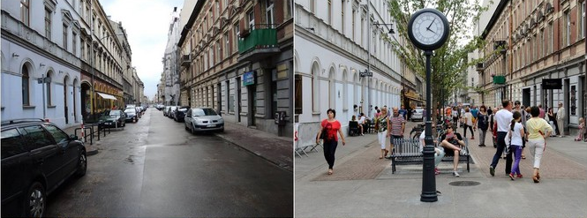

Exemplu din Polonia: Varșovia – casa din vecinătate
Una din concluziile analizei zonei de revitalizare din Varșovia a fost că, comunitățile locale suferă din cauza lipsei de integrare, fapt care duce la relații sociale slabe, lipsă de activitate și în consecință la degradarea mediului înconjurător. Pentru a remedia acest lucru sunt propuse soluții pentru activizarea și integrarea comunității. Activitățile care oferă șansa unor rezultate cât mai durabile sunt cele de organizare a așa-numitelor locuri ale activităților locale. În Varșovia cel mai bine se vede acest lucru în ”Casele din Vecinătate”. Funcționarea lor este finanțată sau cofinanțată din fondurile locale și tot spațiul este dedicat în exclusivitate pentru activitatea locuitorilor din zonă și sprijină activitățile locale și integrarea vecinilor. Casa din Vecinătate nu are un program prestabilit de activități – acesta depinde de ideile locuitorilor, de grupurile informale și de ONG-uri. Ei creează în mod regulat un plan de activități. De exemplu, în Casa din Vecinătate locuitorii se pot întâlni cu vecinii, se pot învăța unii pe alții lucruri noi (de ex. ateliere și cursuri de cartier), pot organiza diverse întâlniri sau pur și simplu pot petrece împreună timpul. Casele din Vecinătate sunt, de obicei, deschise de dimineața până seara, adeseori chiar și în weekend.
În Varșovia, în zona de revitalizare urbană au fost deja înființate câteva Case din Vecinătate.
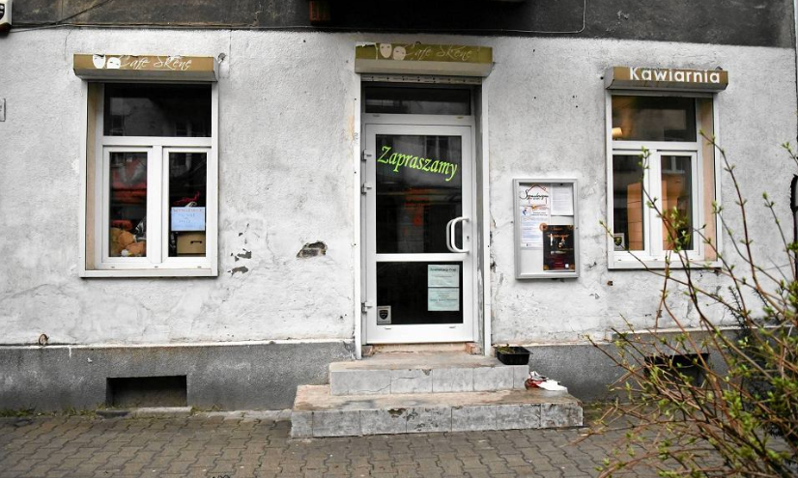

Exemplu din Polonia: Katowice – o idee nouă pentru curtea blocului
Unul dintre modurile cheie de formulare a proiectelor de revitalizare urbană este încurajarea celor interesați de a întreprinde acțiuni sau de a se alătura acțiunilor de integrare socială sau de schimbare a mediului în care locuiesc. Mecanismul care servește acestui scop sunt micile dotări, destinate grupurilor informale sau de vecini.
Proiectul „PLAC NA GLANC” realizat de câțiva ani în Katowice se înscrie în această filozofie. Acesta constă în faptul că instituția locală de cultură alocă fonduri în fiecare an pentru transformarea unei curți selectate. Candidaturile sunt anunțate de către locuitori, care apoi participă la procesul de proiectare și renovare a curții. Tot ei sunt cei care decid ce funcție va îndeplini spațiul renovat.
Fiecare proiect este diferit, fapt care rezultă pe de o parte din condițiile diferite, iar pe de altă parte din aspirațiile și așteptările diferite ale locuitorilor, exprimate de aceștia la atelierele de proiectare. Însă, în fiecare caz are loc o schimbare fundamentală a calității care le oferă locuitorilor noi posibilități de dezvoltare a vieții de vecinătate și de integrare reciprocă.
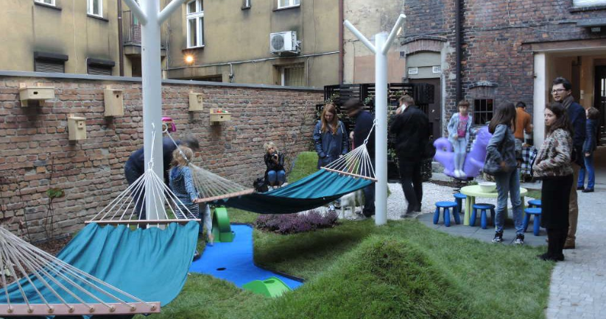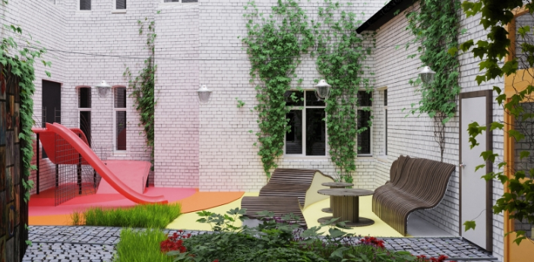

6. Cadrul financiar al programului
După cum s-a indicat anterior, programul de revitalizare urbană are pe de o parte caracteristicile unei strategii, pe de altă parte cele ale unui program de execuție. Tocmai de aceea trebuie să aibă un plan financiar, care să indice resursele financiare prevăzute pentru implementarea programului de revitalizare urbană.
În cadrul perioadei de pilotare a abordării de revitalizare urbană în perioada 2018-2019, a fost elaborat șablonul de tabel financiar al PRU, aplicat în proiectele-pilot de revitalizare urbană:
 | Surse publice |  |  | Surse private | Suma
 | Proprii (municipale) | Naţionale | Externe
Proiecte de bază
Proiecte complementare
(estimate)
Suma

Acesta este un tabel simplu de completat, în care:
- În prima linie se scriu sumele alocate realizării proiectelor de bază, în coloanele corespunzătoare surselor de finanțare (proprii, naționale, externe, private). Aceste sume ar trebui să fie identice cu sumele indicate anterior în lista proiectelor de bază.
- În a doua linie se scriu sumele estimative pentru realizarea proiectelor complementare. Această linie conține sumele aproximative, estimative întrucât printre proiectele complementare o parte din ele sunt întotdeauna proiecte cu costuri necunoscute încă (de ex. datorită etapei incipiente de planificare) sau altele cu o probabilitate necunoscută de implementare (de ex. proiectele entităților private sau ale organizațiilor sociale).
- Ultima linie și ultima coloană constituie însumarea acelor sume. Acest lucru permite celor interesați de revitalizarea urbană, dar și MADRM, Agențiilor și altor parteneri externi să cunoască amploarea necesităților și a ambițiilor de revitalizare ale orașului.
Așadar, tabelul financiar al PRU este un fel de proiecție financiară simplificată a acțiunilor din zona de revitalizare pe parcursul câtorva ani.

Sursele de finanțare a proiectelor de revitalizare urbană în Republica Moldova

Posibilitățile de finanțare a proiectelor de revitalizare urbană
Principalele surse de finanțare ale proiectelor de revitalizare urbană trebuie specificate în bugetul autorităților locale.
În conformitate cu Legea privind finanțele publice locale, nr. 397 din 16 octombrie 2003, art. 37, administrațiile locale au dreptul să atragă și să strângă fonduri extrabugetare pentru a sprijini diverse programe de importanță locală.
Sursele posibile de finanțare a proiectelor de revitalizare urbană:
FNDR – Fondul Național de Dezvoltare Regională este principalul instrument financiar pentru implementarea proiectelor de dezvoltare regională. Fondul nu are personalitate juridică și este un fond dedicat din Bugetul Statului. Utilizarea fondului se face prin implementarea la nivel regional (prin Agențiile de Dezvoltare Regională) a proiectelor incluse în Documentul Unic de Program aprobat de către Guvern. Mecanismul de alocare este stabilit de către Guvern pe baza unei hotărâri.
FEE – Fondul pentru Eficiență Energetică are sarcina să atragă și să gestioneze fonduri pentru a finanța și implementa proiecte din domeniul eficienței energetice și a utilizării surselor regenerabile de energie, în conformitate cu strategiile și programele dezvoltate de Guvern, care vor fi asigurate prin:
- Promovarea proiectelor de investiții în eficiența energetică și utilizarea surselor regenerabile de energie;
- Oferirea de asistență tehnică pentru dezvoltarea de proiecte în domeniul eficienței energetice și utilizarea surselor regenerabile de energie;
- Acordarea de asistență financiară la proiecte;
- Contribuții financiare directe;
- Acționarea ca intermediar sau mediator pentru alte surse de finanțare;
- Furnizarea de garanții complete sau parțiale în cazul finanțării de către bănci;
- Acordarea de asistență pentru identificarea combinației optime de finanțare a proiectului.
FEN – Fondul Ecologic Național, creat pentru colectarea de fonduri suplimentare pentru finanțarea activităților legate de protecția mediului și reconstrucția ecosistemelor, după cum urmează:
- Facilitarea finanțării și cofinanțării elaborării și implementării politicii și legislației privind protecția mediului în Republica Moldova prin încurajarea investițiilor care contribuie la implementarea politicilor și reglementărilor de mediu naționale și ale Uniunii Europene, inclusiv investirea în ameliorarea efectelor schimbărilor climatice și adaptarea la aceste schimbări, investiții în gospodărirea deșeurilor, aprovizionarea cu apă și tratarea apei, protecția naturii și a biodiversității, prevenirea poluării industriale și utilizarea tehnologiilor ecologice, educația și cercetările în domeniul protecției mediului, precum și în alte sectoare incluse în reglementările și politica UE privind protecția mediului;
- Sprijinirea finanțării proiectelor de investiții referitoare la mediu din sursele instituțiilor financiare locale și străine;
- Sprijin financiar pentru dezvoltarea finanțării proiectelor care vor permite Republicii Moldova să absoarbă investiții financiare mai mari din sectorul mediului, inclusiv din surse externe.
FISM – Fondul de Investiții Sociale din Moldova, al cărui rol este de a contribui la implementarea Strategiilor Naționale de Dezvoltare din Republica Moldova prin autorizarea comunităților sărace și a instituțiilor acestora în managementul necesităților prioritare de dezvoltare.
Pe lângă asigurarea de asistență tehnică și financiară FISM este un mecanism pentru comunități și un mecanism de învățare a noilor principii de autoguvernare locală.
Rolul FISM este susținerea financiară în valoare de 70-85% din costurile aplicațiilor de subproiecte și facilitarea și monitorizarea grupurilor sociale care doresc să implementeze subproiectele.
Parteneriate public-private pot fi create pentru a ajuta atragerea investițiilor private pentru realizarea proiectelor care servesc interesului public, creșterea eficienței și a calității serviciilor, a lucrărilor publice și a altor activități de interes public, precum și utilizarea eficientă a bunurilor publice și a banilor publici. Parteneriatele public-private se bazează pe cooperarea dintre partenerul public și cel privat, având ca scop sporirea eficienței patrimoniului public, iar fiecare partener își asumă riscurile și responsabilitatea proprie.
Alte surse de finanțare, pe baza contractelor de cooperare între autoritățile orașului și partenerii de dezvoltare, prin participarea la diverse apeluri de proiecte; prin stabilirea unei colaborări cu parteneri din sectorul privat.
Principiul F: sursele de finanțare ale proiectelor de revitalizare. Unul dintre principiile de bază ale revitalizării urbane este cooperarea și implicarea diferitelor entități, inclusiv din punct de vedere financiar. Prin urmare, este necesară prezentarea structurii de finanțare a programului de revitalizare cu diferite surse de finanțare.

- Sistemul de implementare și management al programului

Caracteristicile sistemului de management
Condiția indispensabilă pentru ca programul de revitalizare urbană să fie implementat eficient și să aducă rezultate pozitive este stabilirea unui sistem adecvat de management. Din experiență, reiese clar că un astfel de sistem trebuie să fie cât mai puțin birocratic și cât mai flexibil. În plus trebuie să ia în considerare principiile de bază ale revitalizării urbane – parteneriatul și implicarea celor interesați. Trebuie să definească într-un așa mod mecanismele de cooperare ale tuturor părților încât să le permită tuturor celor interesați să se considere coautorii întregului proces.
Crearea unui sistem dedicat de management nu înseamnă necesitatea de a crea o nouă structură, ci doar stabilirea exactă a sarcinilor în structurile organizaționale existente. În special funcția Persoanei Responsabile de Revitalizarea Urbană trebuie să fie în mod clar atribuită unei persoane foarte competente sau cel puțin care are acces la autoritățile orașului. Sistemul de management trebuie totodată să asigure în mod clar că nu toate sarcinile din cadrul programului de revitalizare urbană vor fi efectuate de către Persoana Responsabilă de Revitalizarea Urbană. Așadar, trebuie atribuite sarcini concrete Comitetului de Coordonare și să existe o listă cu rolurile și sarcinile pentru anumite persoane și entități care intră în componența Comitetului.
Sistemul nu ar trebui să creeze prea multe noi obligații birocratice pentru funcționari, care și fără acestea au destul de multe sarcini. De asemenea, trebuie avut în vedere că încurajarea unei abordări flexibile și evitarea birocrației excesive nu înseamnă subestimarea acelor activități în care regularitatea, precizia și respectarea procedurilor sunt obligatorii. De exemplu, cazul procedurilor de achiziții publice sau realizarea regulată a sarcinilor legate de monitorizarea programului.
Deși, sistemul de management trebuie să fie creat individual în fiecare oraș pentru a fi adaptat condițiilor locale, pot fi formulate câteva sugestii care pot fi utile fiecărui oraș în care este realizată revitalizarea urbană. Acestea au fost incluse în tabelul de mai jos.
MAI MULT | MAI PUȚIN
Orientare către efect | Proceduri birocratice
Mailuri și Telefoane | Corespondență formală
Deschidere | Limitarea accesului la informații
Dialog | Excluderea unor parteneri
Întâlniri încheiate cu înțelegeri concrete | Deliberări fără o ordine precisă
Reflexie asupra eficacității procedurilor | Atașament rigid de procedurile stabilite

Rezumat. Un sistem de management corect descris în programul de revitalizare urbană trebuie:
1. să definească clar rolul și sarcinile Persoanei Responsabile de Revitalizarea Urbană;
2. să indice clar sarcinile Comitetului de Coordonare și ale persoanelor/entităților care intră în componența acestuia sau sunt partenere în procesul de revitalizare urbană;
3. să definească mecanisme simple de cooperare și comunicare;
4. să evite formalizarea excesivă a principiilor de cooperare a participanților la sistem;
5. să nu uite de caracterul participativ al revitalizării urbane, fapt care ar trebui să se reflecte în transparența acțiunilor și în accesul la informații.

Dezvoltarea cunoștințelor despre revitalizarea urbană și schimbul de experiențe
Pentru că revitalizarea urbană este un proces complex, sistemul de management trebuie să fie eficient, iar persoanele responsabile de coordonarea procesului trebuie să aibă posibilitatea de a dobândi cunoștințe despre diferite aspecte ale revitalizării urbane. Aproape orice acțiune întreprinsă este în felul ei un experiment. De aceea, inventivitatea este importantă în proiectarea activităților, căutarea de noi inspirații, cunoașterea metodelor inovatoare și învățarea din experiențele altora. Acest lucru se aplică atât tehnicilor, celor implicați în procesele de participare civică, cât și celor responsabili de problemele formale și juridice. Persoanele care se ocupă de revitalizare trebuie să-și dezvolte în permanență nivelul cunoștințelor – prin cursuri de instruire, cunoașterea publicațiilor dedicate acestei probleme și studierea tendințelor și a noilor soluții în țară și în străinătate prin intermediul rețelelor de socializare etc. De asemenea, este importantă dezvoltarea și păstrarea rețelei de contacte cu alte orașe din țară și din străinătate ceea ce va permite cunoașterea experiențelor acestora – pozitive și negative.
Exemplu: managementul revitalizării urbane în mun. Ungheni, Republica Moldova
Schema de mai jos este inclusă în PRU Ungheni. Aceasta ilustrează relația dintre primărie (și persoana responsabilă de revitalizarea urbană) și partenerii sociali. De asemenea, indică sarcinile legate de management: monitorizarea și evaluarea precum și implementarea și adaptarea programului. Schema arată că parteneriatul trebuie să fie o practică zilnică în acțiunile de revitalizare urbană și nu doar un slogan. Acesta este necesar pentru identificarea surselor de finanțare ale proiectelor, coordonarea activităților în zona de revitalizare pentru creșterea eficienței acestora, menținerea contactului cu locuitorii din zona de revitalizare.
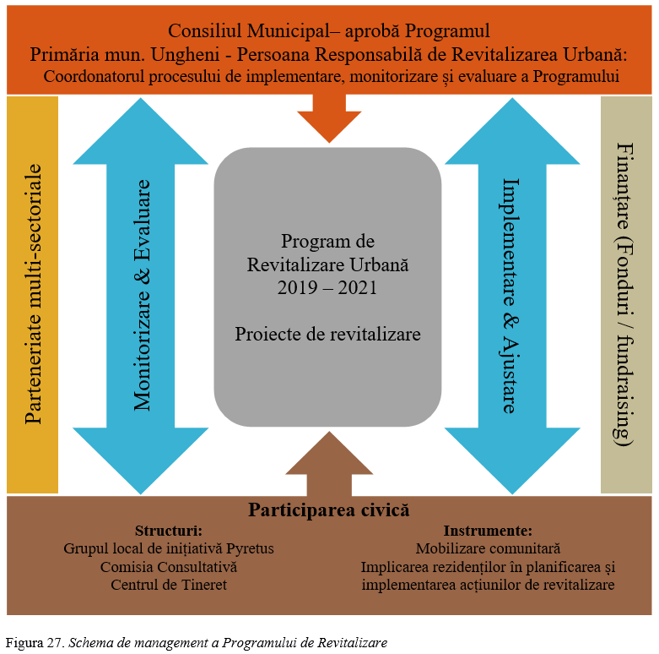
De asemenea, acest capitol indică rolurile fiecăreia dintre entitățile principale și descrie modul în care va fi realizată complementaritatea (adică sinergia) proiectelor.

Exemplu din Polonia: Bielsko-Biała – biroul de revitalizare în zona de revitalizare
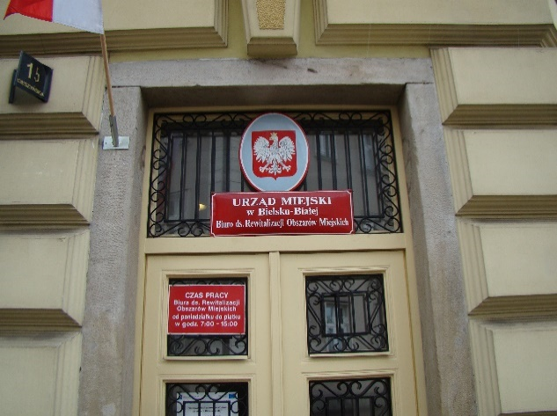
La etapa implementării proiectului de revitalizare urbană o provocare constantă pentru primărie este convingerea în permanență a locuitorilor zonei de revitalizare că sunt bine „îngrijiți” – că primăria acționează activ pentru binele lor și că sunt progrese în realizarea programului. Soluția care poate facilita realizarea acestui lucru a fost aplicată în Bielsko-Biała. Sediul entității organizaționale a primăriei care se ocupă de revitalizarea urbană (Biroul de Revitalizare a Zonelor Urbane) a fost stabilit direct în centrul zonei de revitalizare. Acest lucru facilitează semnificativ accesul locuitorilor la acest birou, care se ocupă de numeroasele probleme ale acestora. La fel de important este faptul că o asemenea soluție le oferă locuitorilor sentimentul că „funcționarul este mai aproape” de cetățean și bariera psihologică de acces la birou este mult mai mică.
Principiul G: sistem eficient de management și cooperare a tuturor entităților. Pentru ca realizarea programului de revitalizare urbană să fie eficientă este necesară planificarea și inițierea unui sistem adecvat de management al acestui proces, pentru a asigura cooperarea eficientă a tuturor celor interesați. Este necesară definirea rolurilor tuturor părților implicate și a mecanismului de cooperare.
8. Monitorizarea și evaluarea programului de revitalizare urbană
Monitorizarea este importantă pentru evaluarea eficacității acțiunilor de revitalizare întreprinse. Cunoașterea activităților (proiectelor) realizate și impactul lor asupra realității înconjurătoare permite îmbunătățirea proiectelor care nu dau rezultatele scontate.
Monitorizarea se efectuează pe baza setului de indicatori stabiliți pentru fiecare obiectiv al programului. Sistemul de monitorizare descris în cadrul programului ar trebui să prevadă frecvența, forma de monitorizare și evaluare pe baza indicatorilor.
Instrumentele de monitorizare/indicatorii ar trebui să fie ușor de înțeles pentru părțile interesate, clar definite și legate de problemele reale și fundamentale ale zonei respective.
Monitorizarea reprezintă colectarea sistematică de informații despre realizarea programului de revitalizare și modificările acestuia.
Evaluarea este o apreciere ciclică a nivelului atingerii obiectivelor propuse realizată pe baza informațiilor colectate, dar și pe baza unor altor instrumente, împreună cu identificarea cauzelor atunci când acestea sunt nesatisfăcătoare.
Aceste două procese legate între ele sunt utilizate pentru:
- a verifica dacă programul a fost corect formulat, adică dacă și în ce măsură acțiunile întreprinse îndeplinesc obiectivele programului;
- a verifica estimările pe care se bazează procesul de revitalizare urbană;
- a evalua efectele proiectelor individuale;
- a identifica problemele în implementarea programului și a cauzelor acestora.
Monitorizare periodică și evaluarea constituie bazele pentru:
- îmbunătățirea realizării programului de revitalizare urbană sau a anumitor proiecte concrete;
- îmbunătățirea sistemului de implementare a programului de revitalizare urbană.

Monitorizarea
Fiecare PRU ar trebui să conțină un set de indicatori de monitorizare. Aceștia ar trebui să fie colectați și analizați periodic, de ex. în fiecare an. Progresul implementării programului de revitalizare urbană poate fi măsurat prin indicatori diferiți, însă în stadiul actual al sistemului de revitalizare Liniile Directoare indică faptul că monitorizarea trebuie efectuată periodic, cel puțin la nivelul obiectivelor PRU.
Se recomandă cel puțin monitorizarea PRU la nivelul atingerii obiectivelor sau proiectelor specifice, dar și monitorizarea periodică a situației în zona de revitalizare, analizând anumiți indicatori în sferele în care exista o situație de criză (de ex. șomaj, disponibilitatea anumitor servicii sociale etc.). O astfel de monitorizare permite analiza obiectivă a schimbării situației în zona de revitalizare urbană.

Exemple de indicatori de rezultat utilizați la monitorizarea PRU în mun. Bălți, Republica Moldova:
Obiectiv specific | Indicator de rezultat
Obiectiv specific 1 ,,Îmbunătățirea serviciilor educaționale în zona de revitalizare” | - numărul intervențiilor pentru modernizarea instituțiilor publice  -numărul activităților realizate pentru îmbunătățirea serviciilor educaționale
Obiectiv specific 2 ,,Crearea condițiilor pentru interacțiunea socială a membrilor comunității locale” | -numărul persoanelor care folosesc spațiul public revitalizat  -numărul activităților comunitare realizate
Obiectiv specific 3 ,,Reabilitarea, asigurarea securității spațiilor publice și îmbunătățirea condițiilor de mediu în zona aferentă Gimnaziului ,,A.I.Cuza” | -numărul intervențiilor pentru reabilitarea spațiilor publice  -numărul de platforme pentru colectarea deșeurilor menajere modernizate
Obiectiv specific 4 ,,Creșterea atractivității economice a zonei de revitalizare” | -numărul activităților realizate privind creșterea atractivității economice a ZR

În plus, fișele proiectelor de bază conțin un element referitor la monitorizarea efectelor acestuia (de obicei ele includ un câmp privind efectele scontate ale proiectului). Se recomandă raportarea periodică (de preferință anuală) a îndeplinirii proiectelor PRU, atingerea obiectivelor stabilite și măsurarea indicatorilor și prezentarea rezultatelor Consiliului Local/Municipal și Comisiei Consultative. Un astfel de raport poate avea forma unui simplu tabel / text privind: proiectele realizate și rezultatele obținute față de cele scontate, stadiul de implementare a diverselor proiecte (parțial implementate sau doar inițiate) și încercarea de a analiza cauzele dificultăților întâmpinate.
Evaluarea
Evaluarea implementării PRU se realizează pe baza rezultatelor monitorizării, dar și pe baza altor surse (analize calitative precum anchetele, analizele focalizate, interviuri). De exemplu, evaluarea implementării PRU poate fi făcută sub forma pregătirii unei discuții la întrunirea Comisiei Consultative. În timpul acesteia se pot discuta succesele și eșecurile implementării programului, precum și pot fi indicate modificările necesare ale sistemului de implementare PRU sau direcțiile necesare ale modificărilor programului, lecțiile învățate etc.
Este important ca rezultatul procesului de evaluare să fie un raport (de exemplu anual) care conține recomandări referitoare la domeniul și modul de implementare a PRU. Raportul trebuie să fie prezentat autorităților orașului și părților interesate de revitalizarea urbană.
Principiul H: Mecanism eficient de monitorizare și evaluare a realizării programului
Procesul de monitorizare și evaluare a realizării programului trebuie să se bazeze pe un set de indicatori corecți și măsurabili privind proiectele de revitalizare și atingerea obiectivelor programului. Evaluarea va permite măsurarea progresului fenomenelor (negative) de la faza inițială și cea finală, pentru a măsura inclusiv impactul intervențiilor de revitalizare.

9. Angajarea părților interesate în elaborarea și implementarea programului de revitalizare urbană

Implicarea părților interesate, mai ales a locuitorilor în procesul de revitalizare este absolut important, atât la etapa de elaborare a programului cât și la implementarea acestuia.

Descrierea participării civice la etapa de pregătire a acestuia
În capitolul dedicat pregătirii procesului de elaborare a programului de revitalizare, activitățile participative sunt descrise în mod succint, dar precis, pentru a ilustra că acest document a fost elaborat de părțile interesate și că ideea de participare este considerată prioritară. Descrierea poate fi plasată fie într-un capitol separat, fie în altă parte a programului pe care autorii o consideră adecvată. Se vor descrie

Participarea civică la etapa de implementare a programului
Participarea civică la etapa de implementare a programului este un element important pentru succesul procesului de revitalizare. Planificarea participării civice se realizează atunci când sunt stabilite soluții detaliate pentru proiectele de revitalizare urbană, forma acestora, legăturile cu alte proiecte și multe alte chestiuni importante care determină eficacitatea proiectelor individuale și indirect eficacitatea întregului program. Este necesară menținerea unei abordări „de jos în sus” pe tot parcursul revitalizării urbane și acest lucru trebuie să se reflecte clar în conținutul programului și în procesul real de elaborare și implementare a acestuia. Bineînțeles, este imposibil de planificat din start un program detaliat al activităților participative referitoare la problemele și evenimentele care se vor concretiza abia în viitor. În schimb programul trebuie să stabilească principiile generale de participare și să definească mecanismele de luare a deciziilor importante și procedurile participative.

Implicarea părților interesate în realizarea proiectelor de revitalizare urbană
Programul de revitalizare urbană trebuie să fie ceva mai mult decât o serie de acțiuni și inițiative planificate pentru a fi întreprinse de către autoritățile publice. În afara consultațiilor publice a proiectelor propuse de autorități, programul trebuie să stabilească inclusiv mecanisme menite să-i încurajeze pe cei interesați să aibă propriile inițiative, dar mai ales să se implice în activitățile propriu-zise de revitalizare urbană. Fiecare tip de părți interesate trebuie tratat cu atenție. Acest lucru se referă atât la locuitorii individuali, cât și la grupuri, organizații sociale, instituții publice, investitorii privați etc.
Se propun, cu titlu de sugestie, tipuri de activități de implicare a părților interesate:
1. Concursuri de mini-granturi pentru grupurile din cartier pentru amenajarea curților, a împrejurimilor caselor în care locuiesc, organizarea evenimentelor de integrare și activizare a locuitorilor. Se oferă mijloace financiare destinate pentru achiziționarea de materiale etc., în schimb locuitorii trebuie să-și aducă aportul propriu sub forma de muncă în folosul comunității.
2. Concursuri de granturi pentru organizațiile sociale pentru implementarea proiectelor de revitalizare sau a acțiunilor congruente cu obiectivele programului de revitalizare urbană – concursul poate fi astfel conceput încât să inspire organizațiile pentru o mai mare creativitate și pentru lărgirea impactului proiectului (de ex. prin introducerea aspectului comercial care va sprijini financiar proiectul).
3. Programe de informare și activizare a antreprenorilor și proprietarilor de imobile care să-i convingă de faptul că schimbările pozitive din jurul imobilului/afacerii lor vor aduce rezultate și mai bune atunci când ei se vor alătura acestor acțiuni, de ex. prin renovarea clădirii în care își desfășoară afacerea sau salubrizarea zonei adiacente.
4. Încurajarea antreprenorilor să acționeze cu responsabilitate socială (eng. corporate social responsibility) – în sensul realizării acțiunilor (sau sponsorizări) utile din punct de vedere social (adeseori pentru antreprenor un argument pentru a se implica în astfel de acțiuni este viziunea de a avea cel puțin beneficii indirecte, de ex. construirea unei imagini pozitive a firmei, crearea unui grup de viitori clienți etc.).
5. Vinderea imobilelor publice către investitorii privați cu condiția ca aceștia să realizeze acțiuni concrete (de ex. în cadrul investiției viitoare) cu o anume utilitate socială.
6. Proiecte de parteneriat public-privat care permit îmbinarea capacităților financiare și organizaționale ale investitorului privat cu necesitățile comunității locale, a căror formulare și asigurarea faptului că vor fi îndeplinite sunt efectuate de către partea publică.

Exemplu: Implicarea părinților și a profesorilor în proiectul de revitalizare urbană din mun. Bălți, Republica Moldova
Proiectul-pilot de revitalizare urbană realizat la Bălți în 2018 a valorificat capacitățile de activitate civică care existau în acest oraș, și anume în cartierul Slobozia. Proiectul-pilot s-a concentrat pe îmbunătățirea dotării gimnaziului și a teritoriului adiacent, inclusiv infrastructura sportivă și de recreere. Datorită capacității de a stabili parteneriate dintre mediul educațional (școala) și a părinții, bunicii (și totodată locuitorii zonei) și faptului că aceștia au devenit membri ai Comisiei Consultative, partea participativă a proiectului a fost un adevărat succes. Membrii Comisiei Consultative s-au implicat cu convingere în pregătirea programului în 2018, iar începând cu anul 2019 - sunt antrenați și în implementarea acestuia. Acest lucru a dus la creșterea încrederii reciproce, consolidarea legăturilor dintre membrii comunității zonei de revitalizare și diversificarea instrumentelor de participare civică, fiind creat grupul de inițiativă.
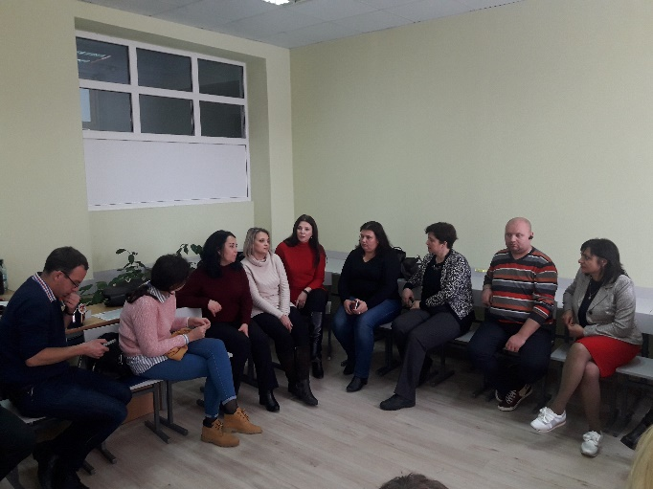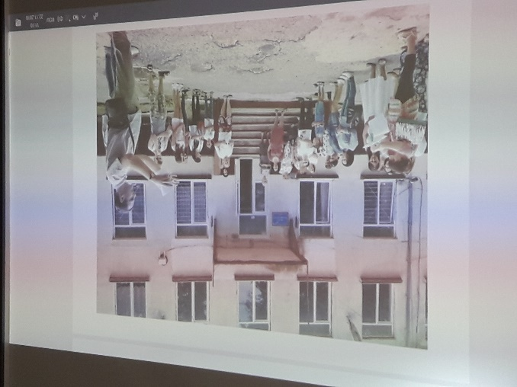

Exemplu din Polonia: Gdańsk-Dolne Miasto – implicarea investitorului privat în acțiunile de revitalizare urbană
În zona de revitalizare din Gdańsk a fost utilizată o soluție avansată menită să atragă un investitor privat în acțiunile de revitalizare urbană. Conceptul a fost de a oferi investitorilor privați, terenurile nefolosite din zona de revitalizare, pentru investiții, cu condiția ca aceștia să realizeze anumite acțiuni pentru orașul Gdańsk (de ex. organizarea unui centru local în fostul depou de tramvaie). Înainte de depunerea ofertelor finale, orașul a desfășurat negocieri cu investitorii pentru a stabili condițiile optime de licitație, iar ofertele depuse au fost evaluate nu numai din punct de vedere financiar, ci și din punctul de vedere al atractivității investiției planificate.
În proiectul din Gdańsk aportul investitorului în favoarea orașului a constat în construirea, modernizarea infrastructurii, fără a exista impedimente pentru a solicita investitorului activități specifice în domeniul social. Proiectul din Gdańsk a avut o valoare financiară semnificativă, dar mecanismul acestuia poate fi replicat și în cazul proiectelor mai mici.
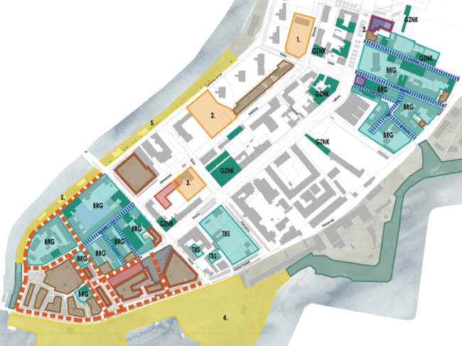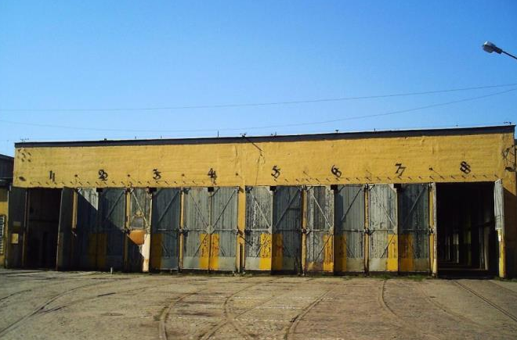

Principiul E: parteneriat, implicare și cooperarea eficientă a tuturor entităților. Pentru îmbunătățirea nivelului de viață al locuitorilor trebuie elaborate și implementate programe de revitalizare urbană pe baza mecanismelor de participare civică. Este foarte important să fie aplicată abordarea de jos în sus la toate etapele activităților de revitalizare urbană. Una dintre formele de parteneriat, dar nu numai, este Comisia Consultativă, în care se implică activ locuitorii zonei de revitalizate și partenerii locali. Comisia Consultativă activează atât la etapa de elaborare a PRU, cât și la etapa de implementare a acestuia.
VII. Implementarea programului de revitalizare

Realizarea programului de revitalizare
Implementarea PRU începe imediat după adoptarea acestuia de către Consiliul Local și avizarea de către Agenția de Dezvoltare Regională. În procesul de implementare a proiectelor de revitalizare, și în general de coordonare a programului, pot interveni diverse situații imprevizibile, de aceea este bine de ținut cont în cazul provocărilor de următoarele aspecte, pentru a nu pierde esența abordării de revitalizare:
1. Implementarea activităților dificile și uneori nespectaculoase legate de monitorizarea progresului programului și documentarea evenimentelor importante legate de implementarea acestuia sunt necesare.
2. Realizarea omisiunilor curente sau excepții de la program având, însă, mereu în vedere obiectivele de bază ale programului și încercând păstrarea acestora (atât timp cât nu vor fi modificate printr-o procedură formală).
3. Asigurarea caracterului participativ al întregului proces – dacă părțile interesate sunt informate în mod deschis despre mersul procesului, ei au sentimentul că participă împreună și împreună fac față greutăților care apar, iar în acest caz probabilitatea că vor fi descurajați și dezamăgiți în cazul unor întârzieri, probleme sau conflicte este mult mai mică.
VIII. Evaluarea programului de revitalizare
Realizarea cu diligență a activităților înscrise în programul de revitalizare urbană privind monitorizarea progresului programului, dar și documentarea evenimentelor importante trebuie să fie tratate prioritar, deoarece, în esență, de aceste acțiuni depinde succesul programului. În caz contrar este imposibilă evaluarea programului, dacă este implementat corect (dacă tinde să îndeplinească obiectivele stabilite).
Când trebuie să fie evaluat programul de revitalizare urbană?
- În principiu, dacă este necesar, poate avea loc în orice moment al implementării programului („ad hoc”).
- Cu siguranță evaluarea trebuie făcută la sfârșitul realizării acestuia („ex post”), pentru a trage concluziile „dacă a meritat” și „ce urmează mai departe”.
- În cazul programelor mai lungi (formulate pentru cel puțin 4 ani) evaluarea trebuie făcută la mijlocul perioadei de implementare („mid-term”), pentru a putea eventual modifica modurile de acțiune sau conținutul programului.

În practică, persoanele responsabile de coordonarea implementării unui program de revitalizare efectuează, chiar și subconștient, o evaluare continuă a programului - sunt în măsură să indice în el elemente care nu funcționează corect sau care trebuie schimbate. Însă evaluarea formală (sub orice formă) nu trebuie efectuată doar de aceste persoane, întrucât ele sunt implicate mereu în proces, iar pentru o evaluare eficientă este necesară o perspectivă inclusiv din exterior pentru a asigura transparența și obiectivitatea. Evaluarea trebuie efectuată de către un contractant extern sau de o persoană din Primăria Orașului, care nu este direct implicată în activitățile de revitalizare urbană și ar putea avea o viziune obiectivă. Totodată, trebuie asigurat caracterul participativ al acțiunii de evaluare, deoarece părțile interesate au întotdeauna părerile proprii referitoare la desfășurarea implementării. Elemente obligatorii ale procesului de evaluare sunt coordonate inclusiv cu Comisia Consultativă, la fel publicarea formei finale a evaluării.

Obiectul și domeniul de evaluare a procesului de revitalizare urbană
Scopul principal al evaluării este verificarea gradului de realizare a programului. Aceasta trebuie să se bazeze pe datele de monitorizare, adică pe valorile indicatorilor colectați periodic și care se referă la progresul proiectelor de revitalizare și la schimbările produse, a fenomenelor legate de obiectivele programului de revitalizare (în acest caz este vorba de aceiași indicatori utilizați la analiza aprofundată a zonei de revitalizare). Analiza datelor și tragerea concluziilor trebuie realizate cu mare atenție. De exemplu, dacă în întreaga țară scade nivelul șomajului, scăderea valorii indicatorului dat în zona de revitalizare nu înseamnă neapărat că programul este eficient. Concluziile finale trebuie precedate de o analiză a tendințelor generale în întregul oraș sau în alte cartiere.
Pe de altă parte, evaluarea nu trebuie să se limiteze la indicatorii colectați în cadrul monitorizării. Poate fi necesară luarea în considerare a altor indicatori legați de procesul de implementare a programului (de ex. privind eficacitatea sau durata procedurilor de licitație).
Evaluarea nu se limitează doar la analiza cifrelor. Pentru a avea o imagine completă, unele probleme pot necesita de ex. interviuri cu persoanele implicate pentru a identifica mecanismele de apariție a eventualelor probleme, fenomene nefavorabile sau conflicte.
Identificarea abaterilor semnificative de la ceea ce a fost asumat în program (de ex. un procent semnificativ din proiecte, care nu au putut fi începute) va impune analiza barierelor existente și ce acțiuni ar trebui întreprinse pentru a le depăși. În acest caz, ar trebui luată în considerare și ipoteza despre inexactitatea programului - poate că proiectele planificate sunt nerealiste sau nu au un ecou adecvat în comunitatea locală.
O asemenea ipoteză este deja o parte din analiza actualității programului. Pe de o parte, analiza trebuie să răspundă la întrebarea dacă programul a fost conceput corect, adică dacă formulează corect obiectivele și atribuie proiecte corespunzătoare acestor obiective. Pe de altă parte, programul trebuie evaluat prin prisma evenimentelor și proceselor importante (atât în oraș, cât și într-un context mai larg) care au avut loc din momentul aprobării programului. Acestea pot duce la dezactualizarea unor anumite părți din program sau invers – pot permite completarea programului cu noi elemente (de ex. atunci când între timp au apărut noi mecanisme financiare sau noi instrumente formale și juridice).
Concluziile evaluării trebuie să se refere la toate obiectivele programului de revitalizare și la aspectele principale ale revitalizării (precum parteneriat, complementaritate, complexitate, concentrare) și să indice recomandări privind:
- nivelul de implementare a proiectelor de revitalizare urbană și a întregului program,
- nivelul atingerii obiectivelor individuale,
- efectele revitalizării pentru zona de revitalizare și pentru întregul oraș,
- actualitatea programului,
- sistemului instituțional al revitalizării urbane.
O parte din concluziile de mai sus pot determina reformularea sau actualizarea programului de revitalizare urbană.
IX. Modificarea programului de revitalizare urbană

Procedura de modificare a programului
În cazul în care concluziile evaluării indică necesitatea modificării programului de revitalizare urbană, dar și în cazul în care decizia privind modificarea programului este luată arbitrar (de ex. când necesitatea modificării este evidentă) este indispensabilă efectuarea procedurilor formale în acest sens. În principiu, procedura de modificare a programului ar trebui să arate la fel ca cea referitoare la pregătirea și adoptarea programului. Dacă schimbările se referă la hotarele zonei de revitalizare, practic este necesară întoarcerea la începutul procesului și reinițierea acestuia. Dacă modificările sunt mai puțin semnificative (de ex. intervenții punctate în text, adăugarea sau excluderea proiectelor) acest lucru poate fi făcut mai ușor, însă nu trebuie uitată obligația de a asigura activitățile participative.
În special, atunci când modificarea programului de revitalizare urbană este inițiată de către Consiliul local/municipal, aceasta ar trebui să fie o ocazie de a consulta celelalte părți interesate dacă nu văd necesitatea introducerii unor modificări în program. Aceasta ar trebui să aibă forma unor ateliere sau a unor activități participative similare. Abia la etapa următoare, proiectul final de modificare a programului trebuie să fie supus consultărilor publice formale. După încheierea acestora și analizarea observațiilor făcute, are loc – analogic ca în cazul programului inițial – avizarea proiectului programului de către Agenția de Dezvoltare Regională și în final adoptarea modificărilor programului de către Consiliul Local/Municipal.

Modificarea programului de revitalizare și continuarea acestuia în perioada următoare
După cum s-a menționat mai sus, evaluarea programului de revitalizare urbană realizată ”ex-post” va duce la concluzii privind elaborarea unui nou program de revitalizare urbană. Chiar dacă se presupune că acesta va fi o continuare a celui anterior, trebuie avut în vedere că acest lucru nu este chiar atât de automat și evident.
Spre deosebire de modificarea programului de revitalizare urbană, indiferent de domeniul modificărilor planificate, noul program de revitalizare urbană obligă la efectuarea întregului proces de elaborare a documentului de la început. Aceasta înseamnă necesitatea delimitării din nou a zonei degradate și a zonei de revitalizare pe baza indicatorilor actuali. Așadar, acest proces poate duce la indicarea unei alte zone de revitalizare decât cea anterioară, iar „simpla continuare” a programului anterior devine imposibilă. Sfera modificărilor cu siguranță că va fi cu mult mai largă.
Pas cu pas: evaluarea programului de revitalizare urbană și modificarea acestuia

- Decizia privind necesitatea evaluării programului („ad hoc” sau ca urmare a prevederilor din program – „mid term” sau „ex post”).
- Colectarea datelor (de monitorizare și eventual cele suplimentare).
- Analiza datelor privind:
- nivelul progresului în realizarea programului de revitalizare urbană,
- modificarea indicatorilor care ilustrează schimbările sau fenomenele asociate obiectivelor programului de revitalizare urbană.
- Alte activități de evaluare, de ex. interviuri individuale, ședințe speciale ale Comisiei Consultative.
- Evaluarea actualității programului de revitalizare.
- Formularea concluziilor finale, eventual în privința necesității modificării/actualizării programului sau privind programul următor (în cazul evaluării „ex post”).

X. Recomandări
Acest Ghid fiind destinat funcționarilor care pregătesc și apoi realizează programele de revitalizare urbană, propunem câteva recomandări de suport pentru a parcurge întregul proces cu succes:
1. Fii creativ. Practic, în revitalizarea urbană nimic nu este simplu și repetabil. În fiecare zi trebuie să ai noi idei și să aplici soluții originale. În timp o asemenea abordare devine molipsitoare și pentru ceilalți.
2. Cooperează activ cu alte unități și instituții. Cooperarea ineficientă dintre parteneri distruge orice proces de revitalizare urbană. Indiferent de motive și experiențe precedente, mergi mai departe cu o atitudine pozitivă față de parteneri. Dacă toți vor aplica acest principiu, cu siguranță va fi bine!
4. Împărtășește informațiile. Succesul procesului la care participă mulți parteneri depinde în mare parte de fluxul de informații. Asigură-te că un număr cât mare de părți interesate primesc cu ușurință informațiile necesare, evident, cu excepția informațiilor cu acces limitat.
5. Ascultă oamenii și discută cu ei. Contactul cu oamenii constituie baza activităților de revitalizare urbană. Chiar dacă nu întotdeauna este ușor, discuțiile directe cu locuitorii nu trebuie evitate.
6. Nu pierde credibilitatea. Credibilitatea este o condiție indispensabilă pentru desfășurarea unor activități eficiente într-un mediu plin de relații interpersonale complexe. Așadar, promisiunile trebuie îndeplinite, iar atunci când nu este posibil este necesar de argumentat în mod deschis și transparent. De asemenea, toate informațiile și discuțiile se poartă sincer și deschis.
7. Nu uita niciodată care sunt obiectivele principale ale acțiunilor care vor fi întreprinse. În multitudinea problemelor zilnice, a relațiilor dificile cu oamenii și a dificultăților formale complexe există riscul de a pierde din vedere sensul acțiunilor de revitalizare urbană. Așadar merită să fie reamintit cât se poate de des ce este revitalizarea urbană, iar modul de abordare a revitalizării („cu oameni și pentru oameni”) să fie aplicat în activitățile zilnice.
8. Nu te lăsa descurajat de piedici și probleme .

Informații despre revitalizarea în Republica Moldova
Revitalizarea urbană a fost pilotată în câteva orașe din Republica Moldova în perioada 2017 - 2019.
Dacă planificați sau deja ați inițiat un program de revitalizare urbană recomandăm să fiți la curent și să observați activitatea următorilor parteneri:
- Site-ul MADRM: http://www.madrm.gov.md/ro
- Site-ul Solidarity Fund PL în Moldova: http://solidarityfund.md/dezvoltare-urbana/
- Site-urile ADR: http://adrsud.md/; http://adrnord.md/; http://adrcentru.md/; http://adrgagauzia.md
- Grupul de pe Facebook ”Revitalizarea Urbană – Moldova”: https://www.facebook.com/groups/979271225577951/
- Orașele care au participat la etapa de pilotare (2017 – 2019).

